INSTITUTUL NAȚIONAL DE SĂNĂTATE PUBLICĂ

DE SĂNĂTATE PUBLICĂ
MINISTERUL SĂNĂTĂȚII

Luna Națională a informării despre BOLILE TRANSMISIBILE
septembrie 2023
Gripa și vaccinarea împotriva gripei

Sindromul respirator acut cu noul coronavirus (SARS-CoV-2) și vaccinarea împotriva COVID-19

ANALIZĂ DE SITUAŢIE

Cuprins

a. DEFINIREA ȘI DESCRIEREA PROBLEMELOR DE SĂNĂTATE 3
1. GRIPA ȘI VACCINAREA ÎMPOTRIVA GRIPEI 3
CONTEXT INTERNAȚIONAL 8
CONTEXT național și județean 10
2. SINDROMUL RESPIRATOR ACUT CU NOUL CORONAVIRUS (SARS-COV-2) ȘI VACCINAREA ÎMPOTRIVA COVID-19 13
CONTEXT INTERNAȚIONAL 15
CONTEXT NAȚIONAL 19
b. ANALIZA POPULAȚIEI ȚINTĂ 24
Rezultatele obținute în urma aplicării și analizei rezultatelor din chestionarul pentru evaluarea cunoștințelor, atitudinilor și practicilor 24
c. PREZENTAREA UNOR ACTIVITĂȚI UTILIZATE ÎN ALTE CAMPANII CU TEME SIMILARE 37
d. Referințe bibliografice disponibile online 39

DEFINIREA ȘI DESCRIEREA PROBLEMELOR DE SĂNĂTATE

GRIPA ȘI VACCINAREA ÎMPOTRIVA GRIPEI

Gripa este o boală infecțioasă care poate fi prevenită, care implică în principal simptome respiratorii. Cauzată de virusul gripal, care este moderat infecțios, gripa este răspândită predominant prin picături și contact direct sau indirect prin secreții respiratorii de pe mâini, țesuturi etc. Transmiterea cu aerosoli poate juca, de asemenea, un rol în răspândirea virusului (Killingley, 2013).
În fiecare an, gripa sezonieră este responsabilă pentru până la 50 de milioane de cazuri simptomatice în Uniunea Europeană/Spațiul Economic European (UE/SEE) și 15 000-70 000 de cetățeni europeni mor din cauza gripei. În ciuda duratei de obicei scurte a bolii, povara economică și medicală anuală a gripei este substanțială.
În emisfera nordică, gripa sezonieră apare în general în epidemii între noiembrie și aprilie în fiecare an, iar în emisfera sudică între iunie și octombrie. Supravegherea gripei este efectuată în întreaga lume, inclusiv în UE.
Deoarece o serie de alte virusuri și bacterii provoacă simptome similare, o cantitate considerabilă de boli asemănătoare gripei (ILI) nu este de fapt cauzată de gripă. Pandemiile de gripă pot apărea și la intervale neregulate.

Agentul patogen
Virusurile gripale sunt virusuri ARN din familia Orthomyxoviridae și au o răspândire mondială.
Virusurile gripale sunt de obicei clasificate în trei tipuri: A, B sau C, în funcție de diferențele de proprietăți antigenice și biologice. Există, de asemenea, dovezi ale unui al patrulea tip D, dar nu pare să afecteze oamenii (Ducatez, 2015).
• Virusurile gripale de tip A sunt împărțite în subtipuri. Subtipurile sunt determinate de două glicoproteine ​​de pe suprafața virusului, hemaglutinina (HA) (H1–H18) și neuraminidaza (NA) (N1–N11). Anticorpii împotriva acestor glicoproteine ​​sunt asociați cu imunitatea împotriva gripei.
• Virusurile gripale de tip B provoacă boli ceva mai puțin severe și tind să provoace mai puține complicații decât unele virusuri de tip A. Tipul B nu are subtipuri, ci două linii antigenice distincte: Victoria și Yamagata.
• Virusurile de tip C provoacă unele boli umane, dar doar relativ puține focare.
Virusurile de tip A și B sunt tipurile de virus gripal predominante care cauzează boli la oameni.
În orice moment, poate exista un amestec de virusuri gripale care circulă în populația umană. De la cea mai recentă pandemie de gripă din 2009, gripa sezonieră a constat din amestecuri variabile de gripă A(H3N2), A(H1N1)pdm09, care a provocat pandemia din 2009 și cele două linii de virus B.
Genomul virusurilor gripale este supus unei rate semnificative de mutație spontană, cunoscută sub numele de antigenic drift (deriva antigenică). Acest lucru are ca rezultat schimbări treptate ale virusurilor gripei umane sezoniere. În plus, genomii gripei A și B constau din opt segmente separate de ARN. Reasortarea segmentelor genomului are ca rezultat o variabilitate antigenică considerabilă, în special a subtiplui HA a virusurilor gripale A.
Gripa A poate fi transmisă interschimbabil între oameni și porci și de la păsări la om. La păsări au fost detectate H1−H16 și N1−N9. Toate virusurile gripale A care au fost detectate la mamifere sau păsări de curte provin de la păsări acvatice sălbatice. În plus, H17-18 și N10-11 au fost detectate la lilieci.
Doar virusurile de tip A pot provoca pandemii, deoarece au un rezervor la animale. Pandemiile sunt rezultatul unor modificări genetice mai mari numite antigenic shift (schimbare antigenică). O schimbare poate avea loc prin includerea subtipurilor HA și NA de origine aviară sau porcină prin reasortare (adică schimbul a cel puțin unui segment de ARN). Deși reasortările nu sunt atât de rare, foarte ocazional pot duce la un virus gripal A viabil, cu capacitatea de a infecta oamenii, de a provoca boli la oameni și de transmitere susținută de la persoană la persoană, față de care majoritatea oamenilor au imunitate mică sau deloc.Aceasta este o tulpină pandemică (vezi Edwin D. Kilbourne, 2006; Influenza Pandemics of the 20th and 21st Century).
În multe limbi, oamenii folosesc termenul „gripă” pentru boli respiratorii ușoare cauzate de alți agenți infecțioși, mai degrabă decât exclusiv pentru virusul gripal.

Caracteristici clinice și sechele
Gripa sezonieră necomplicată
Gripa sezonieră necomplicată se prezintă ca debut rapid al următoarei combinații de simptome sistemice și respiratorii:
• febră sau febră;
• cefalee (durere de cap);
• mialgii (dureri musculare);
• stare generală alterată;
• rinoree (curgere din nas);
• disfagie (durere în gât);
• tuse neproductivă.
Pe lângă febră și simptome respiratorii, copiii pot prezenta și simptome gastrointestinale, cum ar fi vărsături sau diaree.
Nu toți cei infectați prezintă toate simptomele. În timpul unui sezon gripal tipic, s-a estimat că aproximativ 75% dintre infecțiile gripale sezoniere sunt asimptomatice (Hayward, 2014).
În cazurile necomplicate la adulți, simptomele sistemice durează de obicei câteva zile, în timp ce disfagia și rinoreea pot dura mai mult. Tusea, oboseala și starea de rău pot continua câteva săptămâni.
Gripa severă
În unele cazuri, boala devine mai gravă, fie direct din cauza infecției cu virusul gripal, fie ca urmare a unei infecții secundare, de obicei bacteriene (de exemplu, Streptococcus pneumoniae sau Staphylococcus aureus). Acest lucru provoacă de obicei pneumonie, uneori evoluează spre deces.Boala gravă poate include și miocardită sau encefalită, care poate fi fatală. Cu toate acestea, infecția inițială cu gripă nu este adesea recunoscută și moartea nu este clasificată ca fiind cauzată de gripă. Mortalitatea generală asociată gripei a fost estimată la 13,8 la 100 000 persoane-ani (Thompson, 2003). În plus, bolile de bază (de exemplu, bolile cardiovasculare) pot fi exacerbate.
Severitatea gripei sezoniere depinde de virus, gazdă și alți factori (de exemplu: accesul la îngrijire). Complicațiile pot apărea potențial la oricine, dar spitalizarea este mai frecventă la persoanele în vârstă (≥65 de ani, 309/100 000 persoane-ani) și la tineri (<1 an, 151/100 000 persoane-ani) (Zhou, 2012).
În medie, persoanele în vârstă prezintă risc mai mare de complicații severe, cum ar fi pneumonia. Aceste persoane au frecvent boli de bază care le reduc rezistența la infecții, iar răspunsul lor imun poate fi mai puțin eficient.
Copiii au risc crescut de a fi infectați, deoarece nu au dezvoltat imunitate la virus. În afară de riscul crescut legat de vârstă, riscul de complicații este crescut pentru persoanele de orice vârstă cu anumite afecțiuni medicale cronice:
- boli metabolice (de exemplu, diabet);
- afecțiuni pulmonare cronice (de exemplu, bronșită cronică);
- boli cardiovasculare (de exemplu, boala coronariană);
- boli hepatice;
- stări hematologice;
- obezitatea morbidă (indicele de masă corporală >40);
- stări genetice;
- boli renale cronice (de exemplu, insuficiență renală cronică);
- afecțiuni neurologice cronice sau handicap fizic (de exemplu, paralizie cerebrală);
- afecțiuni și tratamente care suprimă funcția imunitară (de exemplu, chimioterapie).
Mai mult, s-a descoperit că femeile însărcinate sănătoase prezintă un risc crescut de spitalizare din cauza bolilor respiratorii în timpul sezonului de gripă (Dodds, 2007).

Epidemiologie
Gripa A și B
Virusurile de tip A sunt responsabile pentru cea mai mare povară a bolii în timpul epidemilor sezoniere, deși ambele tipuri de gripă A și B sunt capabile să provoace epidemii, boli grave și decese.
Infecțiile de tip B sunt mai puțin frecvente și de obicei mai ușoare decât gripa A(H3N2).
Mai mult, doar virusurile gripale de tip A sunt responsabile pentru pandemiile ocazionale. Experiența obișnuită în urma unei pandemii este că tulpina pandemică domină epidemiile anuale timp de câțiva ani.
În unele cazuri, tulpina pandemică înlocuiește una dintre tulpinile care circulau anterior. În acești ani, epidemiile sezoniere pot fi mai severe decât în ​​anii anteriori pandemiei. Cu toate acestea, poate să nu fie întotdeauna cazul, deoarece depinde de natura virusului gripal pandemic, de acoperirea imunizării și de imunitatea preexistentă a populației.
Epidemii anuale
În Europa și în restul emisferei nordice, gripa sezonieră apare în general ca epidemii anuale regulate în timpul iernii, între noiembrie și aprilie. Aceste epidemii afectează, de obicei, majoritatea țărilor timp de una sau două luni, durând aproximativ patru luni în total în Europa (Paget et al. 2007). Infecțiile sporadice apar în afara sezonului gripal, deși incidența este foarte scăzută în timpul verii europene și infecțiile sunt adesea rezultatul cazurilor importate din zonele ecuatoriale (unde transmiterea este mai mare pe tot parcursul anului) și din emisfera sudică, unde cea mai mare parte a infecției are loc în perioada iunie. și octombrie.
Sezoanele de gripă europene au fost înregistrate de câțiva ani și sunt în permanență sub supraveghere ECDC.
În timpul sezonului de supraveghere a gripei, ECDC și Biroul Regional pentru Europa al Organizației Mondiale a Sănătății (OMS Europa) publică actualizări comune săptămânale despre gripa în Europa, pe baza informațiilor furnizate de experți, virologi și medici din întreaga regiune europeană.
O prezentare globală este disponibilă și de la OMS.
Toate grupele de vârstă sunt afectate, deși proporțiile grupurilor variază de la an la an, în funcție de virusurile dominante și de nivelul de imunitate a populației.
Povara gripei
Povara gripei sezoniere este dublă. În primul rând, există impactul direct asupra sănătății cauzat de bolile severe și de decesele cauzate de gripă. În al doilea rând, există impactul economic al numărului mare de cazuri ușoare până la moderate care au ca rezultat concediu de muncă, pierderi de producție și presiune și costuri asupra serviciilor de sănătate și de asistență socială.
Caracteristicile tulpinii virale circulante și imunitatea populației contribuie la variațiile poverii bolii de la an la an, ceea ce face dificilă estimarea numărului anual de decese sau a impactului economic. Chiar dacă datele fiabile despre povara globală a bolilor au lipsit istoric, Studiul Global Burden of Disease a estimat că 54,5 milioane de infecții ale tractului respirator inferior (LRTI) atribuite gripei au avut loc în 2017. Un total de 8,2 milioane dintre aceste infecții au fost severe și au dus la 145 000 (interval de incertitudine de 95%: 99 000–200 000) decese (GBD Influenza Collaborators, 2019). Folosind o metodă mai puțin conservatoare bazată pe decesul respirator, a fost calculată o povară anuală globală de ~ 290 000–650 000 de decese respiratorii asociate gripei (4,0–8,8 la 100 000 de persoane) pentru sezoanele de gripă între 1999 și 2015 (Iuliano et al. 2018).
Există o serie de alte estimări ale deceselor în exces din țările europene (Gran et al. 201; Nogueira et al. 2009; Zucs et al. 2005). Cu toate acestea, estimările morbidității și mortalității gripale trebuie interpretate cu prudență. Citiți mai multe în “Decese legate de gripă - metode disponibile pentru estimarea numărului și detectarea tiparelor pentru gripa sezonieră și pandemică în Europa”(Nicoll et al. 2012).

Transmitere
Gripa se răspândește în principal prin picături și contact atunci când oamenii tușesc sau strănută și indirect prin secreții respiratorii de pe mâini, țesuturi etc. Dacă persoana infectată nu își acoperă gura și nasul atunci când tușește sau strănută, persoanele aflate la o rază de 1 metru pot fi infectate. Există, de asemenea, unele dovezi că aerosolii infecțioși pot juca un rol în transmiterea gripei.
Virusul gripal este moderat infecțios și, în medie, o persoană infecțioasă va infecta mai puțin de două persoane neimune. Cu toate acestea, imunitatea la virusurile gripale și vaccinuri scade în timp și o mare parte a populației este susceptibilă în fiecare sezon.
În medie, perioada de incubație pentru gripa sezonieră este de două zile, dar variază de la una la patru zile.
În cele mai multe cazuri, virusul se găsește în probe prelevate din nas și gât între o zi înainte de apariția simptomelor și cinci până la șapte zile după debut. Nivelul de eliminare a virusului înainte de începerea simptomelor este mai scăzut decât după debutul simptomelor. Eliminarea virală continuă pentru o perioadă ceva mai lungă la copiii mici, la vârstnici și la cei care au un sistem imunitar slăbit, comparativ cu adulții sănătoși. Cu toate acestea, rolul în transmiterea celor care se infectează și elimină virusul, dar sunt subclinici sau asimptomatici nu a fost încă determinat în mod concludent.
În general, este greu de controlat gripa sezonieră. Unele din principalele motive care stau la baza acestui lucru sunt eficacitatea imperfectă a vaccinului; persoanele cu gripă care nu solicită întotdeauna asistență medicală și utilizarea întârziată/rară a tratamentelor antivirale.

Diagnostic
Diagnosticele de laborator de rutină pentru gripă sunt de obicei efectuate prin detectarea antigenului virusului sau a genomului în probe din tractul respirator. Prelevarea poate consta în tamponarea nasului și a cavității nazale.
Testele efectuate în laboratoare includ RT-PCR, imunotestul legat de enzime, imunofluorescența și cultura virală. Cu excepția culturii virale, rezultatele pot fi disponibile în aproximativ 1-2 zile și pot ajuta la ajustarea tratamentului. Există, de asemenea, teste rapide la punctul de îngrijire (teste rapide) care necesită mai puțin timp pentru ca rezultatele să fie procesate.
Este important ca probele să fie colectate cât mai devreme posibil după debutul simptomelor. Cu toate acestea, atunci când gripa este răspândită în comunitate, diagnosticul este adesea presupus fără teste de laborator, prin simpla identificare a pacienților cu simptome tipice ale bolii asemănătoare gripei (ILI).
Serologia nu joacă de obicei niciun rol în diagnosticul clinic de rutină, deoarece sunt necesare probe de sânge ulterioare pentru a identifica o creștere a nivelului seric al anticorpilor specifici gripei.
În timpul pandemiei recente de COVID-19, nu a fost exclusă posibilitatea testării în același timp pentru gripă, precum și pentru alte boli respiratorii, inclusiv COVID-19. Deoarece unele dintre simptomele gripei și ale COVID-19 sunt similare, este greu să facem diferența dintre ele doar pe baza simptomelor. Testele de diagnostic pot ajuta la determinarea dacă un pacient este bolnav de gripă, COVID-19 sau altă infecție respiratorie. Prin urmare, există un test de diagnostic multiplex RT-PCR care poate detecta virusurile gripei sezoniere de tip A și B, precum și SARS-CoV-2, virusul care provoacă COVID-19.
În plus față de asistența la diagnostic, probele de virus gripal colectate pot oferi material pentru caracterizarea virusurilor și pot contribui la dezvoltarea sezonieră a vaccinurilor. Această supraveghere virologică în UE este de cea mai mare importanță și contribuie la Sistemul global de supraveghere și răspuns la gripă (GISRS) al OMS, care monitorizează evoluția virusurilor gripale. Datele contribuie la reuniunile bianuale ale experților OMS, unde sunt formulate recomandările pentru compoziția vaccinului antigripal din sezonul următor.

Managementul și tratamentul cazurilor
Tratament simptomatic
Cele mai multe cazuri simple de gripă sezonieră sunt gestionate simptomatic și li se recomandă să stea acasă și să se odihnească pentru a minimiza riscul de a infecta pe alții din comunitate. Tratamentul se concentrează pe reducerea febrei și ameliorarea simptomelor. Diagnosticul poate fi confirmat prin prelevarea de probe pentru analize de laborator. Se consideră important ca pacienții să se monitorizeze pentru a detecta dacă starea lor se deteriorează și necesită intervenție medicală.
Tratament și profilaxie specifice bolii - antivirale
Deși vaccinarea este opțiunea preferată pentru prevenirea gripei, antiviralele pot fi utile atunci când vaccinul eșuează sau nu este disponibil. Acest lucru ar putea fi cauzat de: nepotrivirea antigenică cu virusul circulant, scăderea imunității la vârstnici, un pacient care este imunocompromis, vaccinul nu este încă disponibil sau în timpul unui focar al unei tulpini sau pandemii emergente de gripă.
Există patru medicamente antivirale aprobate de Agenția Europeană pentru Medicamente (EMA) disponibile în statele membre ale UE pentru tratarea gripei: oseltamivir, zanamivir, peramivir și baloxavir. Pentru cel mai mare beneficiu clinic, tratamentul cu antivirale trebuie administrat la începutul infecției, în decurs de 48 de ore (cu cât mai devreme, cu atât mai bine), pentru a reduce febra și simptomele asemănătoare gripei. Antiviralele pot reduce, de asemenea, riscul de complicații, cum ar fi otitele (infecțiile urechii) la copii, complicațiile respiratorii care necesită antibiotice și spitalizarea la adulți. Cu toate acestea, cel puțin un studiu observațional al A(H1N1)pdm09 a constatat o supraviețuire îmbunătățită la bolnavii cu forme grave atunci când tratamentul antiviral a fost furnizat în termen de cinci zile de la debutul simptomelor (Louie,2012).
Rezistență la antivirale
Antiviralele timpurii, compușii adamantanului (amantadină și rimantadină), acționează ca inhibitori M2 și sunt activi împotriva gripei A. Cu toate acestea, din 2009, majoritatea virusurilor gripale A circulante au fost rezistente la compușii adamantanului. Dată fiind rezistența mare (>99%), adamantanii nu mai sunt recomandați.
Rezistența la inhibitorii de neuraminidază a fost rară în gripa sezonieră până la apariția virusurilor sezoniere rezistente A(H1N1) în 2007-2008 (Moscona, 2005; Meijer, 2009). Până la sfârșitul anilor 2008-2009, majoritatea cazurilor de gripă sezonieră A(H1N1) au prezentat rezistență la oseltamivir. Cu toate acestea, în 2009-2010, când a avut loc cea mai recentă pandemie de gripă, A(H1N1)pdm09 l-a înlocuit pe A(H1N1). Pentru A(H1N1)pdm09, rezistența la oseltamivir a fost detectată până acum doar la niveluri foarte scăzute în Europa. O modificare genetică specială cunoscută sub numele de mutația „H275Y” a proteinei neuraminidazei este mutația despre care se știe că conferă rezistență la oseltamivir virusurilor gripale A(H1N1) pdm09. Virusurile gripale care au mutația H275Y prezintă o inhibare foarte redusă atunci când se utilizează oseltamivir în teste de laborator (Wang și colab. 2010). Mutația H275Y reduce, de asemenea, eficacitatea peramivirului în tratarea infecțiilor cauzate de virusurile gripale care poartă această mutație.
Nivelul rezistenței antivirale este urmărit îndeaproape de autoritățile de sănătate publică. Informații rezumate despre rezistența la antivirale a virusurilor gripale în Europa sunt publicate în actualizarea săptămânală privind gripa Flu News Europe.

Măsuri de control al sănătății publice
Măsuri de protecție personală
Pe lângă vaccinare și tratamentul antiviral, managementul sănătății publice include măsuri de protecție personală precum cele prezentate mai jos.
• Spălarea regulată a mâinilor și uscarea corectă a mâinilor. Mâinile trebuie spălate bine cu apă și săpun timp de cel puțin 40-60 de secunde și uscate, mai ales după tuse sau strănut. Dezinfectantele pe bază de alcool reduc cantitatea de virus gripal de pe mâinile contaminate. Atunci când spălarea mâinilor nu este posibilă, dezinfectanții pe bază de alcool sunt o opțiune.
• O bună igienă respiratorie și etichetă de tuse – acoperirea gurii și a nasului atunci când tușiți sau strănutați, folosiți șervețele și eliminați corect, urmată de o igienă adecvată a mâinilor după contactul cu secrețiile respiratorii. Eticheta de tuse include întoarcerea capului și acoperirea gurii atunci când tușiți și tușiți/strănutați într-o mânecă sau în cot, mai degrabă decât într-o mână.
• Cei care se simt rău, au febră sau au alte simptome de gripă ar trebui să se autoizoleze cât mai curând posibil. Persoanele cu simptome asemănătoare gripei ar trebui să rămână acasă cel puțin 24 de ore după ce febra le-a dispărut și tusea începe să se limpezească, pentru a evita expunerea și infectarea altor persoane.
Alte măsuri includ:
• Evitarea contactului apropiat cu persoanele bolnave (de exemplu, menținând o distanță de cel puțin un metru față de cineva cu simptome de gripă și evitând situațiile aglomerate). Atunci când distanța nu poate fi menținută, reducerea timpului de contact apropiat cu persoanele care ar putea fi bolnave poate fi o opțiune.
• Evitarea atingerii ochilor, nasului sau gurii. Virusurile se pot răspândi atunci când o persoană atinge ceva care este contaminat cu virusul și apoi își atinge ochii, nasul sau gura.
Recomandările pentru purtarea măștilor s-au schimbat substanțial în timpul pandemiei de COVID-19, deoarece aceasta a fost una dintre cele mai importante măsuri pentru limitarea și reducerea transmiterii comunitare în curs. De la începutul pandemiei au apărut o mulțime de dovezi cu privire la eficacitatea măștilor în reducerea răspândirii SARS-CoV-2. Deoarece gripa urmează aceeași cale de transmitere ca și SARS-CoV-2, ECDC recomandă purtarea măștii în spațiile publice restrânse, cum ar fi magazine, supermarketuri, noduri de transport și atunci când utilizați transportul public. Purtarea unei măști de față trebuie luată în considerare în locurile aglomerate în aer liber, unde distanțarea fizică nu este posibilă. În plus, măștile faciale ar trebui luate în considerare în perioada în care gripa și SARS-CoV-2 coexistă și co-circulă, în special pentru categoriile vulnerabile, cum ar fi vârstnicii sau cei cu afecțiuni medicale subiacente.
O mască de față trebuie utilizată corect pentru a obține efectul dorit. Utilizarea incorectă poate crește în loc să scadă răspândirea infecțiilor respiratorii. Dacă măștile de față sunt purtate și eliminate în mod corespunzător, acestea vor ajuta la prevenirea expunerii și la reducerea riscului de infecție, totuși ar trebui utilizate împreună cu alte măsuri preventive, cum ar fi evitarea contactului apropiat și menținerea unei bune igiene a mâinilor.

Vaccinarea antigripală sezonieră
Vaccinarea este cea mai eficientă formă de prevenire a gripei. Timp de mulți ani, vaccinurile gripale au fost concepute pentru a proteja împotriva a trei virusuri gripale diferite: un virus gripal A(H1N1), un virus gripal A(H3N2) și un virus gripal B, chiar dacă există două linii diferite de virusuri B care circulă în timpul majoritatea anotimpurilor. Un virus B din a doua linie a fost adăugat mai târziu pentru a oferi o protecție mai largă împotriva virusurilor gripale circulante.
Anticorpii împotriva unui tip sau subtip de gripă nu protejează neapărat împotriva altor tipuri sau subtipuri de virus gripal (așa-numita protecție încrucișată). În mod similar, imunitatea încrucișată în urma infecției sau vaccinării împotriva unei tulpini de gripă nu protejează complet împotriva variantelor ulterioare de același tip sau subtip.
În plus, imunitatea la vaccinare scade în timp, astfel încât vaccinarea anuală este necesară pentru ca vaccinul să protejeze împotriva gripei.
Vaccinurile antigripale inactivate injectate sunt cel mai comun tip de vaccin la nivel mondial. În 2011, un vaccin antigripal viu atenuat a fost aprobat și în UE pentru copii și adolescenți.
Principalul obiectiv al vaccinării împotriva gripei sezoniere este de a reduce riscul pentru cei care ar putea avea complicații dacă s-ar infecta.
În 2003, Adunarea Mondială a Sănătății, care include toate țările UE/SEE, a recomandat ca 50% dintre vârstnici să fie vaccinați până în 2006 și 75% până în 2010. În plus, un obiectiv UE a fost stabilit de Consiliul tuturor miniștrilor sănătății din UE de a realiza o acoperire de vaccinare de 75% până în 2014-2015 la grupele de vârstă mai înaintate și, dacă este posibil, extinderea acesteia la persoanele cu afecțiuni cronice.
Grupurile cu risc de gripă sunt cele care ar avea mai multe riscuri de evoluție spre complicații în cazul în care s-ar infecta. OMS recomandă vaccinarea împotriva gripei sezoniere pentru următoarele grupuri de risc: femeile însărcinate, copiii cu vârsta cuprinsă între 6-59 de luni, vârstnicii și persoanele cu afecțiuni medicale cronice.
De asemenea, OMS recomandă vaccinarea lucrătorilor din domeniul sănătății.
Vaccinul antigripal nu este autorizat pentru copiii cu vârsta sub șase luni.

Antivirale
Profilaxia pre-expunere cu antivirale gripale poate fi prescrisă pentru perioade de timp mai lungi sau mai scurte atunci când este de așteptat o expunere, de exemplu în instituțiile medicale.
Profilaxia post-expunere cu antivirale gripale (de exemplu, pentru o persoană cu risc nevaccinată) depinde de prescrierea în timp util, având în vedere că perioada de incubație este de 1-4 zile. De obicei, antiviralele nu sunt prescrise mai mult de 10 zile.
Prescrierea profilaxiei depinde de mai mulți factori, cum ar fi tipul de pacient, tipul de expunere și riscul asociat cu expunerea.[1]

CONTEXT INTERNAȚIONAL

Sezonul gripal 2022-2023 în UE și SEE

După un vârf în săptămâna 51/2022, activitatea gripei a scăzut în regiunea OMS Europa până în săptămâna 4/2023, înainte de a crește din nou pentru a fluctua în jurul valorii de 25% pozitivitate între săptămânile 6 și 11/2023 și scăzând sub 10% pozitivitate în săptămâna 16/2023. [2]

Pozitivitatea gripei
Pentru Regiunea Europeană, pozitivitatea virusului gripal în probele de îngrijire primară santinelă a rămas stabilă la 4% în săptămâna 19/2023, coborând sub pragul epidemic de 10%.
Activitatea sezonieră a început în săptămâna 45/2022, când pozitivitatea a trecut peste pragul epidemic stabilit la 10%.
Actuala epidemie de gripă sezonieră a început mai devreme decât în ​​cele patru sezoane precedente, variind de la săptămâna 47 (sezonul 2019/20) la 49 (sezonul 2021/22).
Pozitivitatea a atins un vârf în săptămâna 51/2022 la 39%, care a fost mai devreme decât în ​​cele patru sezoane precedente, variind de la săptămâna 52 (sezonul 2021/22) la 5 (2018/19 și 2019/20).
În întreaga regiune, activitatea gripei a scăzut la 21% până în săptămâna 4/2023, apoi a fluctuat în jurul valorii de 25% între săptămânile 6 și 11/2023 și a scăzut ulterior. [3]

Sezonul gripal 2022-2023 în UE și SEE

Virusuri gripale circulante, distribuție geografică și tendințe de evoluție a gripei

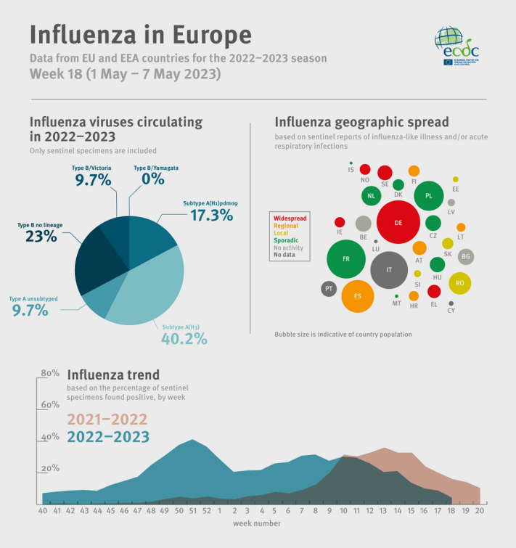
Sursa: ECDC [4]

Sezonul gripal 2022/2023 a marcat revenirea activității virusului gripal la niveluri apropiate de cele pre-pandemice în țările UE/SEE. Acest sezon a fost caracterizat de un început mai devreme al epidemiei sezoniere și de un vârf al pozitivității mai devreme în comparație cu cele patru sezoane anterioare.[5]

Sezoanele gripale 2019-2023, țările UE/SEE

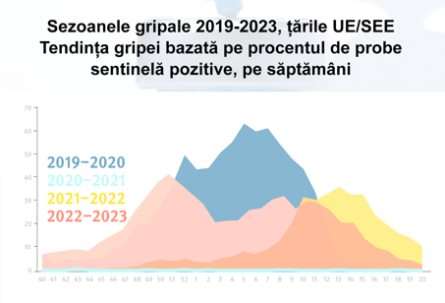
Sursa: ECDC [5]
Vaccinarea

Ratele de vaccinare antigripală la vârstnici au crescut în aproape toate țările în 2020, dar creșterea a fost mai modestă în țările care aveau rate scăzute înainte de pandemie.

Procentul populației din grupa de vârstă ≥ 65 ani vaccinate antigripal, 2019-2021
2019 2020 2021
90
80
70
60
50
40
30
20
10
0
% of population aged 65 years and over vaccinated against influenza
Sursa: OECD Health Statistics 2022 [6]

Rezultatele unui studiu controlat, randomizat din Marea Britanie au concluzionat că vaccinarea concomitentă cu unul dintre cele două vaccinuri SARS-CoV-2 (ChAdOx1 sau BNT162b2) plus un vaccin antigripal adecvat vârstei nu a ridicat probleme de siguranță și păstrează răspunsurile anticorpilor la ambele vaccinuri. [7]

Vaccinuri disponibile în Europa
Următoarele vaccinuri antigripale sunt autorizate la nivel central de către Agenția Europeană pentru Medicamente:
- Fluad Tetra: Fluad Tetra | European Medicines Agency (europa.eu)
- Fluenz Tetra: Fluenz Tetra | European Medicines Agency (europa.eu)
- Flucelvax Tetra: Flucelvax Tetra | European Medicines Agency (europa.eu)
- Supemtek: Supemtek | European Medicines Agency (europa.eu)
Pe lângă acestea, există vaccinuri antigripale autorizate la nivel național și aprobate în statele membre ale Uniunii Europene, care pot fi găsite în MRI Product Index.[8,9]

Compoziția vaccinului
În data de 24 februarie 2023, OMS a publicat recomandări pentru componentele vaccinurilor antigripale pentru utilizare în sezonul gripal 2023-2024 din emisfera nordică. OMS recomandă ca vaccinurile trivalente pentru utilizare în sezonul gripal 2023-2024 în emisfera nordică să conțină următoarele:
Vaccinuri pe bază de ou
• un virus asemănător A/Victoria/4897/2022 (H1N1)pdm09;
• un virus asemănător A/Darwin/9/2021 (H3N2); și
• un virus asemănător B/Austria/1359417/2021 (filiație B/Victoria).
Vaccinuri pe bază de culturi celulare sau recombinate
• un virus asemănător A/Wisconsin/67/2022 (H1N1)pdm09;
• un virus asemănător A/Darwin/6/2021 (H3N2); și
• un virus asemănător B/Austria/1359417/2021 (filiație B/Victoria).
Pentru vaccinurile tetravalente pe bază de ouă sau culturi celulare sau recombinate pentru utilizare în sezonul gripal din emisfera nordică 2023-2024, OMS recomandă includerea următoarei componente a descendenței B/Yamagata:
• un virus asemănător B/Phuket/3073/2013 (filiație B/Yamagata). [10, 11]
OMS Europa monitorizează reglementările din Regiune și acoperirea vaccinală în gripa de sezon, pentru a furniza asistență tehnică Statelor Membre care îmbunătățesc programul de vaccinare antigripală.

CONTEXT național și județean

În România, conform CNSCBT, în sezonul 2020 – 2021 au fost confirmate cu laboratorul 4 cazuri de gripă (comparativ cu 1929 virusuri gripale detectate în sezonul precedent). Numărul scăzut de cazuri confirmate cu gripă poate fi explicat prin măsurile de distanțare și de protecție personală impuse în contextul pandemiei de COVID-19, precum și printr-o rată mai crescută a vaccinării antigripale.

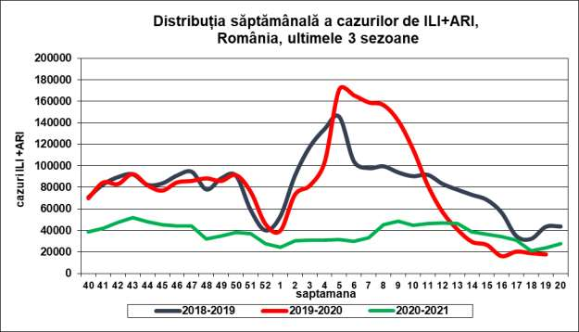
Distribuția săptămânală a cazurilor de ILI+ARI, România, ultimele 3 sezoane
Sursa: INSP-CNSCBT [12]

Ratele de incidență ILI + ARI (cazuri clinice compatibile cu gripă + infecții respiratorii acute) au avut valori mult mai scăzute comparativ cu cele înregistrate în ultimele 2 sezoane și nu a fost depășit pragul epidemic pe parcursul sezonului 2020-2021.
Au fost raportate 944 cazuri ILI, de 52,5 ori mai puține comparativ cu cele din sezonul precedent (49.566 ILI). Cele mai multe cazuri de ILI s-au înregistrat la grupa de vârstă 15-49 ani (31,2%), urmată de grupa de vârstă 50 - 64 ani (19,2%).

Vaccinarea antigripală în sezonul 2020-2021:
- a început la mijlocul lunii septembrie 2020
- 2.970.000 doze de vaccin gripal distribuite gratuit de MS pentru vaccinarea grupelor populaționale considerate la risc; utilizare: 84,3%
- au fost vaccinate 2.503.228 persoane, acoperirea vaccinală în acest sezon fiind:
  - în populația generală = 12,9%, mai mare comparativ cu cea din sezonul precedent (7,9%)
  - la persoanele ≥ 65 ani = 35,2%, mai mare comparativ cu cea din sezonul precedent 23,4% - ținta OMS fiind însă de 75%
  - cadre medicale = 45,9%, mai mare comparativ cu cea din sezonul precedent 39,7%

Cele mai multe doze de vaccin gripal (51,2%) au fost utilizate pentru vaccinarea persoanelor ≥ 65 ani.

Ponderea utilizării vaccinului gripal în sezonul 2020-2021

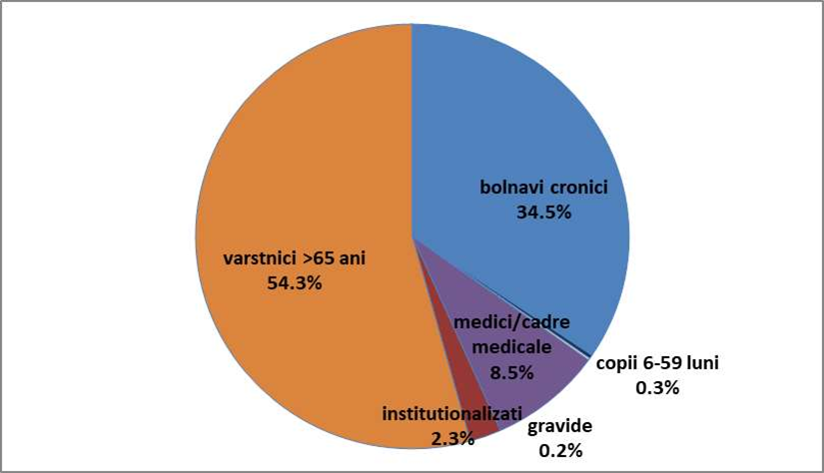
Sursa: INSP-CNSCBT [11]

În România, conform CNSCBT, de la începutul sezonului 2022-2023 au fost raportate 3884 cazuri de gripă confirmată de laborator, din care:

- 2.363 cazuri cu virus gripal A nesubtipat;
- 645 cazuri cu virus gripal AH1;
- 243 cazuri cu virus gripal AH3;
- 632 cazuri cu virus gripal B;
- 1 caz coinfecție virus gripal A și B;
- 155 co-infecții, din care:
76 co-infecții de virus gripal cu SARS-CoV-2;
77 co-infecții de virus gripal cu VRS;
2 co-infecții de virus gripal cu SARS-CoV-2 și cu VRS.

Sezonul gripal 2022-2023 în România, la nivel județean
Judet | Cazuri gripa A, subtip H1 | Cazuri gripa A, subtip H3 | Cazuri gripa A  nesubtipate/ in curs de subtipare | Cazuri gripa B | Cazuri coinfectie gripa A si gripa B | Total cazuri gripa | Total decese confirmate cu virus gripal
Alba | 0 | 0 | 241 | 165 | 0 | 406 | 0
Arad | 11 | 8 | 0 | 30 | 0 | 49 | 0
Arges | 16 | 1 | 6 | 6 | 0 | 29 | 3
Bacau | 15 | 3 | 27 | 2 | 0 | 47 | 1
Bihor | 29 | 5 | 10 | 10 | 0 | 54 | 6
Bistrita | 7 | 2 | 129 | 54 | 0 | 192 | 12
Botosani | 11 | 3 | 0 | 2 | 0 | 16 | 0
Brasov | 23 | 6 | 3 | 15 | 1 | 48 | 1
Braila | 0 | 0 | 0 | 1 | 0 | 1 | 0
Buzau | 3 | 1 | 0 | 0 | 0 | 4 | 1
Caras | 2 | 6 | 3 | 6 | 0 | 17 | 1
Calarasi | 3 | 3 | 4 | 0 | 0 | 10 | 1
Cluj | 39 | 12 | 71 | 6 | 0 | 128 | 5
Constanta | 21 | 1 | 6 | 1 | 0 | 29 | 2
Covasna | 0 | 0 | 0 | 0 | 0 | 0 | 0
Dambovita | 5 | 0 | 18 | 2 | 0 | 25 | 1
Dolj | 4 | 4 | 4 | 2 | 0 | 14 | 0
Galati | 1 | 0 | 6 | 5 | 0 | 12 | 0
Giurgiu | 3 | 2 | 9 | 1 | 0 | 15 | 0
Gorj | 0 | 0 | 0 | 2 | 0 | 2 | 0
Harghita | 0 | 1 | 0 | 0 | 0 | 1 | 1
Hunedoara | 1 | 0 | 0 | 0 | 0 | 1 | 1
Ialomita | 1 | 1 | 2 | 0 | 0 | 4 | 0
Iasi | 117 | 23 | 90 | 33 | 0 | 263 | 13
Maramures | 35 | 16 | 981 | 96 | 0 | 1128 | 5
Mehedinti | 0 | 0 | 0 | 1 | 0 | 1 | 0
Mures | 7 | 2 | 16 | 8 | 0 | 33 | 0
Neamt | 1 | 2 | 0 | 3 | 0 | 6 | 0
Olt | 51 | 8 | 8 | 4 | 0 | 71 | 7
Prahova | 1 | 0 | 12 | 3 | 0 | 16 | 0
Satu Mare | 0 | 0 | 0 | 0 | 0 | 0 | 0
Salaj | 1 | 0 | 0 | 0 | 0 | 1 | 0
Sibiu | 20 | 4 | 232 | 114 | 0 | 370 | 17
Suceava | 8 | 1 | 0 | 3 | 0 | 12 | 4
Teleorman | 1 | 0 | 52 | 13 | 0 | 66 | 0
Timis | 8 | 5 | 2 | 0 | 0 | 15 | 4
Tulcea | 3 | 0 | 0 | 0 | 0 | 3 | 0
Vaslui | 0 | 0 | 1 | 0 | 0 | 1 | 0
Valcea | 1 | 1 | 27 | 0 | 0 | 29 | 1
Vrancea | 3 | 2 | 3 | 1 | 0 | 9 | 0
Bucuresti | 190 | 114 | 309 | 50 | 0 | 663 | 10
Ilfov | 3 | 6 | 91 | 9 | 0 | 109 | 0
Total | 645 | 243 | 2363 | 648 | 1 | 3900 | 97
Sursa: INSP-CNSCBT [13]
Au fost înregistrate 97 decese confirmate cu virus gripal, dintre care:

    - 59 cu virus gripal tip A H1 (din care 1 co-infecție cu SARS-CoV-2 și VRS și 1 co-infecție cu VRS)
    - 13 cu virus gripal tip A H3 (din care 2 co-infecții cu SARS-CoV-2)
    - 23 cu virus gripal tip A, nesubtipat (din care 4 co-infecții cu SARS-CoV-2)
    - 2 cu virus gripal tip B (din care 1 co-infecție cu SARS-CoV-2)
Cele 97 decese au fost înregistrate la următoarele grupe de vârstă: 2 decese la 0-1 an; 12 decese la 15-49 ani; 25 decese la 50-64 ani; 58 decese la ≥65 ani.
Până în data de 21.05.2023 au fost vaccinate antigripal 1.486.600 persoane din grupele la risc, cu vaccin distribuit de Ministerul Sănătății.[13]

SINDROMUL RESPIRATOR ACUT CU NOUL CORONAVIRUS (SARS-COV-2) ȘI VACCINAREA ÎMPOTRIVA COVID-19

Ce este COVID-19?
COVID-19 este boala cauzată de virusul numit coronavirusul sindromului respirator acut sever 2 (SARS-CoV-2). SARS-CoV-2 este o nouă tulpină de coronavirus, care nu a fost depistată la oameni înainte de decembrie 2019. Există multe tipuri diferite de coronavirus. Deși acestea infectează mai ales animalele, unele pot infecta și oamenii. Epidemia actuală de COVID-19 a izbucnit la sfârșitul anului 2019 și a fost declarată pandemie de Organizația Mondială a Sănătății (OMS) în data de 11 martie 2020.Este prima pandemie cauzată de un Coronavirus. [14]

Care sunt simptomele COVID-19?
Principalele simptome ale COVID-19 sunt:
- febră
- tuse
- slăbiciune generală sau oboseală
- modificarea sau pierderea gustului sau a mirosului
- dureri în gât
- dureri de cap
- dureri musculare
- diaree.
Severitatea bolii variază mult de la o persoană la alta.
Unele persoane care au COVID-19 sunt asimptomatice, adică nu au niciun fel de simptome.
În cazurile grave pot apărea și simptome precum
- dificultăți de respirație sau dispnee
- confuzie
- dureri în piept.
Persoanele cu simptome severe pot avea nevoie de îngrijire și asistență medicală specializată.
Starea pacientului se poate agrava rapid și, dacă se întâmplă, agravarea se va produce deseori în a doua săptămână de la îmbolnăvire.
Din păcate, unele persoane care au COVID-19 necesită spitalizare, unele având nevoie chiar de terapie intensivă, uneori pe perioade mai îndelungate.
Care sunt complicațiile COVID-19?
Persoanele cu simptome severe care afectează căile respiratorii pot avea nevoie de un ventilator mecanic (aparat pentru respirație artificială), ceea ce le poate face mai susceptibile de a contracta o altă infecție, cum ar fi pneumonia, pe lângă COVID-19.
În plus, unii pacienți cu COVID-19 au risc mai mare de complicații legate de coagularea sângelui, cum sunt accidentele vasculare cerebrale sau infarctul.
Totodată, unii pacienți pot să aibă uneori simptome legate de sistemul nervos, de exemplu modificări temporare de personalitate sau modificări ale nivelului de vigilență.
Probabilitatea spitalizării este mai mare în cazul persoanelor în vârstă, mai ales în cazul persoanelor cu vârsta peste 60 de ani, precum și în cazul celor cu afecțiuni preexistente.
În general, riscul de deces din cauza COVID-19 este redus, însă este mai mare decât în cazul gripei. Riscul de deces este mai mare în cazul persoanelor în vârstă și al celor cu afecțiuni cronice sau preexistente.

Ce este sindromul post-COVID-19 sau COVID-19 de lungă durată?
Un număr mic de pacienți pot avea efecte de lungă durată asociate infecției cu SARS-CoV-2. Această afecțiune este numită sindrom post-COVID-19 sau COVID-19 de lungă durată.
Sindromul post-COVID-19 afectează pacienți de toate vârstele, inclusiv persoane care au avut doar simptome ușoare de COVID-19 imediat după infecție.
Simptomele sunt următoarele:
- pierderea mirosului sau a gustului
- oboseală
- slăbiciune generală
- dificultăți de respirație
- tulburări cognitive
Nu există teste pentru diagnosticarea sindromului post-COVID-19,iar simptomele pot dura săptămâni, luni sau chiar mai mult. În prezent, nu există niciun tratament pentru această afecțiune, însă dovezile sugerează că e mai puțin probabil ca persoanele vaccinate împotriva COVID-19 să raporteze simptome aferente sindromului post-COVID-19.

Cum se transmite COVID-19?
Virusul SARS-CoV-2 se transmite de la o persoană la alta în special prin particule minuscule eliberate în aer atunci când o persoană infectată respiră, dar mai ales când vorbește, cântă, strigă, strănută, tușește etc. Aceste particule pot ajunge la alte persoane din apropiere (de obicei, la distanță de până la doi metri), care le pot inhala.
Particulele mai mari (picăturile) se pot depune și pe suprafețe cu care vin în contact alte persoane. În acest caz, este posibil ca persoanele respective să preia virusul pe mâini și să se infecteze atunci când își ating nasul, gura sau ochii. Virusul poate supraviețui mai multe ore pe suprafețe din cupru sau carton și mai multe zile pe suprafețe din plastic sau oțel inoxidabil.
Transmiterea de la o persoană infectată poate avea loc cu două zile înainte ca persoana infectată să aibă efectiv primele simptome. O persoană infectată infectează la rândul ei, în medie, până la cinci persoane dacă nu se iau niciun fel de măsuri de prevenire a transmiterii bolii.
De obicei, la persoana infectată, simptomele debutează în interval de cinci sau șase zile după expunerea la virus, însă acest interval poate să varieze de la o zi la două săptămâni.
Cine este expus riscului de a se îmbolnăvi de COVID-19?
Oricine este expus riscului de a se îmbolnăvi de COVID-19,însă unele categorii de populație sunt mai susceptibile să facă o formă severă a bolii. Aceste categorii sunt persoanele cu vârsta de peste 60 de ani și femeile gravide, precum și persoanele cu afecțiuni preexistente, precum:
- obezitate
- hipertensiune arterială
- diabet
- boli cardiovasculare
- boli cronice care afectează plămânii și căile respiratorii
- afecțiuni ale sistemului nervos
- sistem imunitar slăbit.
Simptomele tind să fie mai severe la adulți decât la copii. Chiar și așa, copiii pot totuși să transmită virusul altor persoane, iar unele dintre acestea chiar fac forme severe ale bolii.
Spațiile interioare aglomerate sunt prielnice răspândirii rapide a COVID-19, fiind semnalate focare semnificative ale bolii în închisori, centre pentru migranți și fabrici de prelucrare a alimentelor.
Este posibil ca aerul rece sau umed să mărească riscul de transmitere a virusului de la o persoană la alta.

Cum se poate preveni COVID-19?
Cea mai eficientă metodă de prevenire a COVID-19 este vaccinarea, pe lângă măsuri de prevenție precum purtatul măștilor de protecție și distanțarea fizică. În cazul persoanelor vaccinate scade și probabilitatea de a face forme severe ale bolii sau de a avea nevoie de spitalizare. Din acest motiv, organismele din domeniul sănătății publice recomandă insistent vaccinarea cu schemă completă împotriva COVID-19 a tuturor persoanelor eligibile, în cel mai scurt timp posibil.
Păstrarea distanței fizice față de alte persoane, buna ventilare a spațiilor interioare și purtarea măștii de protecție sunt măsuri care pot contribui la stoparea transmiterii bolii.
Spălarea frecventă a mâinilor cu apă și săpun sau folosirea unor soluții pe bază de alcool poate ajuta, de asemenea, la prevenirea transmiterii virusului de pe mâini în interiorul corpului prin intermediul ochilor, al nasului sau al gurii.
Cum se tratează COVID-19?
Pentru tratarea COVID-19 încep să devină disponibile medicamente care țintesc direct virusul. Acestea sunt utilizate însă mai ales pentru prevenirea formelor severe ale bolii la categoriile de persoane cu risc mare.
Principalul tratament pentru majoritatea pacienților cu forme severe ale bolii sunt îngrijirile paliative (de exemplu, prin terapie cu oxigen și gestionarea terapeutică a nivelului fluidelor din organism), care sunt foarte eficace în majoritatea cazurilor.
Cele mai noi informații despre tratamentele pentru COVID-19 se pot accesa pe site-ul Agenției Europene pentru Medicamente (EMA) sau site-ul Comisiei Europene.[15,16, 17]

CONTEXT INTERNAȚIONAL

COVID-19, boala cauzată de SARS-CoV-2, a apărut la sfârșitul anului 2019 și s-a răspândit foarte rapid pe tot globul.
Pandemia COVID-19 este un epidemie globală de coronavirus, o boală infecțioasă cauzată de virusul coronavirus 2 (SARS-CoV-2) al sindromului respirator acut sever.
Primele cazuri de noul coronavirus (nCoV) au fost detectate pentru prima dată în China în decembrie 2019, virusul răspândindu-se rapid în alte țări din întreaga lume. Această situație a determinat Organizația Mondială a Sănătății să declare “Urgență de Sănătate Publică de interes internațional (PHEIC)” în data de 30 ianuarie 2020 și să declare apoi „Pandemie” în data de 11 martie 2020. [18]

În primii doi ani de pandemie de COVID-19, peste 450 de milioane de cazuri au fost raportate în întreaga lume, peste 100 de milioane doar în UE/SEE.
SARS-CoV-2 se răspândește în principal prin picături respiratorii, inclusiv aerosoli, de la o persoană infectată care strănută, tușește, vorbește, cântă sau respiră în imediata apropiere a altor persoane. Picăturile pot fi inhalate sau depuse în nas și gură sau pe ochi.
Simptomele COVID-19 pot varia ca severitate de la deloc (asimptomatice) până la:
• febră
• tuse
• durere de gât
• slăbiciune generală, oboseală și dureri musculare
• pierderea mirosului și gustului.

Cele mai severe cazuri pot duce la dificultăți de respirație din cauza pneumoniei și sindromului de detresă respiratorie acută, precum și la alte complicații, care pot duce la deces.[19]
La nivel global, până în data de 17 mai 2023, au existat 766.440.796 de cazuri confirmate de COVID-19, inclusiv 6.932.591 de decese, raportate la OMS. Au fost administrate un total de 13.352.935.288 de doze de vaccin.[20]

Pandemia a avut un impact dramatic asupra vieții oamenilor din Europa și din întreaga lume.
A dus la o reducere în speranța de viață de peste un an în UE în 2021 în comparație cu nivelul pre-pandemie – cea mai mare scădere observată în majoritatea țărilor UE după al Doilea Război Mondial.
Până la sfârșitul lunii octombrie 2022, peste 1,1 milioane de decese COVID-19 au fost raportate în cele 27 de țări ale UE. Aceasta este însă o subestimare, statisticile indică faptul că încă 300 000 de persoane au murit ca rezultat direct sau indirect al pandemiei. Peste 90% din Decesele cauzate de COVID-19 au avut loc în rândul persoanelor cu vârsta peste 60 de ani.
Impactul mortalității COVID-19 a fost cel mai scăzut în țările nordice (Islanda, Norvegia, Danemarca și Finlanda) și cel mai ridicat în Europa Centrală și de Est țări (Bulgaria, Ungaria, Croația, Cehia, Slovenia, Letonia și România).
Mulți factori explică diferențele între țări în ceea ce privește mortalitatea COVID-19, inclusiv condițiile de sănătate preexistente și vulnerabilitățile populației înainte de COVID-19, momentul și eficacitatea strategiilor de izolare, adoptarea vaccinării împotriva COVID-19 și diferențele în capacitatea sistemelor de sănătate de a răspunde eficient la situația fără precedent generată de provocările impuse de COVID-19.[21]

Definiții de lucru actualizate și acțiuni primare pentru Variante SARS-CoV-2, 15 martie 2023
Toate virusurile, inclusiv SARS-CoV-2, virusul care provoacă COVID-19, se schimbă în timp. Majoritatea modificărilor au un impact redus sau deloc asupra proprietăților virusului. Cu toate acestea, unele modificări pot afecta proprietățile virusului, cum ar fi cât de ușor se răspândește, severitatea bolii asociată sau performanța vaccinurilor, a medicamentelor terapeutice, a instrumentelor de diagnosticare sau a altor mijloace de sănătate publică și măsurile sociale.
Pentru a ajuta la discuțiile publice despre variantele semnificative ale SARS-CoV-2, în mai 2021, OMS în
consultări cu o serie de părți interesate, a început să atribuie etichete - litere grecești – ambelor variante de îngrijorare (VOC) și variante de interes (VOI).
În data de 15 martie 2023, OMS a anunțat că, în continuare, literele grecești vor fi atribuite doar VOC, în timp ce pentru VOI se vor utiliza sisteme de nomenclatură științifică consacrate, cum ar fi cele utilizate de Nextstrain și Pango (de exemplu, XBB.1.5/23A pentru cel mai recent VOI).
OMS și TAGVE vor întreprinde evaluări regulate ale riscurilor atât pentru VOI, cât și pentru VOC.[22, 23]

Începând cu 8 aprilie 2022, OMS a evaluat că următoarele vaccinuri împotriva COVID-19 au îndeplinit criteriile necesare pentru siguranță și eficacitate:
- AstraZeneca/Oxford vaccine
- Johnson and Johnson
- Moderna
- Pfizer/BionTech
- Sinopharm
- Sinovac
- COVAXIN
- Covovax
- Nuvaxovid
- CanSino [24]
Ce vaccinuri COVID-19 sunt disponibile în UE?
Următoarele vaccinuri COVID-19 au fost autorizate pentru utilizare în UE:
• Comirnaty (de BioNTech și Pfizer)
• Spikevax (de la Moderna Biotech Spain SL)
• Vaxzevria (de AstraZeneca AB)
• Jcovden (de Janssen-Cilag International NV)
• Nuvaxovid (de către Novavax CZ, a.s.).
• Vaccin COVID-19 (inactivat, cu adjuvant) Valneva (Valneva Austria GmbH)
• VidPrevtyn Beta (de Sanofi Pasteur)
Majoritatea acestor vaccinuri se bazează pe tulpina originală a virusului SARS-CoV-2, în timp ce VidPrevtyn Beta se bazează pe varianta Beta.
Următoarele versiuni adaptate ale vaccinurilor COVID-19 au fost autorizate pentru utilizare în UE. Acestea sunt versiuni actualizate ale vaccinurilor existente concepute pentru a se potrivi mai bine cu cele mai recente variante de virus SARS-CoV-2 aflate în circulație:
• Comirnaty Original/Omicron BA.1
• Comirnaty Original/Omicron BA.4-5
• Spikevax bivalent Original/Omicron BA.1
• Spikevax bivalent Original/Omicron BA.4-5
Acestea sunt denumite bivalente deoarece vizează tulpina originală de virus SARS-CoV-2 și subvariante specifice Omicron.[25]

Care sunt recomandările ECDC cu privire la vaccinarea împotriva COVID-19?
Odată cu circulația ridicată continuă a SARS-CoV-2 în țările UE/SEE, ECDC încurajează cu fermitate persoanelor eligibile care încă nu au avut seria de vaccinare primară împotriva COVID-19 sau orice doză de rapel să facă acest lucru, conform recomandărilor din țările lor.
În pregătirea sezonului de toamnă și iarnă din 2022, ECDC a subliniat, de asemenea, importanța unei a doua doze de rapel pentru populațiile cu cel mai mare risc de boală severă.
Într-o declarație comună ECDC-EMA (emisă la 6 septembrie 2022) privind utilizarea și administrarea rapelurilor de vaccin COVID-19, s-a considerat ca rapelurile să fie direcționate ca prioritate către persoanele care prezintă un risc mai mare de îmbolnăvire severă. Factorii de risc includ:
• vârsta mai înaintată (de exemplu, peste 60 de ani)
• probleme ale sistemului imunitar
• afecțiuni medicale subiacente
• sarcina.
Ar trebui să se acorde prioritate rezidenților și personalului din instituțiile de îngrijire pe termen lung și lucrătorilor din domeniul sănătății.
Autoritățile naționale din UE iau decizii finale cu privire la lansarea vaccinurilor, inclusiv dozele de rapel și tipul de vaccinuri. Pentru aceasta, țările iau în considerare factori precum răspândirea infecției, impactul COVID-19 asupra diferitelor populații și apariția de noi variante.
Protecția conferită de vaccinare poate scădea în timp. Vaccinurile originale sunt, de asemenea, mai puțin eficiente împotriva variantei Omicron.
Având în vedere riscul de infecție, persoanele vaccinate ar trebui să continue să urmeze recomandările naționale privind măsurile de sănătate publică pentru a reduce transmiterea virusului, cum ar fi igiena adecvată a mâinilor, eticheta respiratorie, ventilația adecvată și utilizarea măștilor de protecție acolo unde este necesar. Măsurile de limitare a transmiterii SARS-CoV-2 sunt importante în mediile cu persoane cu risc crescut de boală severă și spitalizare, cum ar fi unitățile de îngrijire pe termen lung. [26]

Flurona reprezintă o infecție dublă,o infecție concomitentă cu virusul gripei și cu SARS-CoV-2.
Medicii s-au confruntat cu mai multe cazuri în care pacienții prezentau o dublă infecție: virusul gripal și COVID-19. Este vorba de flurona, termenul utilizat la începutul anului 2022 de către specialiști pentru a descrie primul caz de infecție simultană cu gripa sezonieră și COVID pe care l-au detectat în Israel.
Astfel, flurona nu este o nouă variantă a COVID, ci doar un termen pentru a descrie dubla infectare. Denumirea flurona vine de la cele două virusuri: flu-de la gripă și rona-de la coronavirus.
Simptome flurona
Flurona nu este o variantă mai gravă a îmbolnăvirii, ba chiar uneori simptomele sunt mai ușoare, însă mai multe, fiind o însumare a celor de gripă și de COVID:
- stare generală de rău
- dureri musculare
- dureri articulare
- dureri de cap
- simptomatologie digestivă
- febră și frisoane
- tuse și durere în gât
- nas infundat
- stare de oboseală
- stare de greață și vărsături
- pierderea poftei de mâncare
Evoluţia poate fi imprevizibilă
În cazul flurona, evoluţia poate fi imprevizibilă, iar riscul de complicaţii creşte, în special la persoanele peste 65 de ani, cele cu boli cronice, persoanele supraponderale şi în cazul copiilor sub 5 ani.
Diagnostic
Simptomele gripei și ale COVID-19 sunt similar și nu putem face singuri diferența între cele două boli.
În primele 48 de ore de la apariția simptomelor se recomandă efectuarea unui test de gripă și a unui test COVID. Dacă ambele teste sunt pozitive, diagnosticul este de infecție cu flurona.
Astfel, medicul (de familie sau specialist) poate aplica mai rapid tratamentul pentru această infecție dublă.
Metodele de prevenție
Metodele de prevenție în cazul oricărei viroze respiratorii sunt cele recomandate și folosite încă de la începutul pandemiei:
- spălarea frecventă a mâinilor cu apă și săpun
- purtarea măștii medicale în spațiile închise
- adoptarea măsurilor de distanțare socială
- izolarea la domiciliu din momentul diagnosticării, pentru a preveni îmbolnăvirea altor persoane
- vaccinarea, atât împotriva gripei, cât și împotriva COVID-19. [27]

Sindromul post-COVID-19 sau „Long COVID”

Afecțiunea post-COVID-19 cunoscută sub numele de Long COVID poate afecta orice persoană expusă la SARS-CoV-2, indiferent de vârstă sau de gravitatea simptomelor inițiale.
Se definește ca fiind continuarea sau dezvoltarea de noi simptome la 3 luni după infecția inițială cu SARS-CoV-2, aceste simptome durează cel puțin 2 luni, fără nicio altă cauză.
În timp ce simptomele comune ale COVID de lungă durată pot include oboseală, dificultăți de respirație și disfuncții cognitive, au fost raportate peste 200 de simptome diferite care pot avea un impact asupra funcționării zilnice a organismului.
Studiile arată că aproximativ 10-20% dintre persoanele infectate cu SARS-CoV-2 pot continua să prezinte simptome care pot fi diagnosticate ca Long COVID. Deși numărul exact al celor care trăiesc cu sindromul post-COVID este incert, se estimează că > 17 milioane de persoane din Regiunea Europeană a OMS au fost afectate în primii doi ani ai pandemiei (2020/21). OMS recomandă o serie de măsuri simple și dovedite pentru a contribui la realizarea protecției împotriva Long COVID:
- Acceptarea ofertelor de vaccin/booster COVID-19
- Purtarea de măști de protecție bine ajustate
- Curățarea regulată a mâinilor
- Igiena tusei și a strănutului
- Spații interioare bine ventilate [28]

5 Mai 2023 - Șeful Organizației Mondiale a Sănătății (OMS) a declarat „cu mare speranță” încetarea COVID-19 ca o urgență de sănătate publică, subliniind că aceasta nu înseamnă că boala nu mai este o amenințare globală.
În data de 5 mai 2023, după mai mult de trei ani de pandemie, Comitetul de urgență al OMS pentru COVID-19 a recomandat directorului general să declare încheierea urgenței globale, având în vedere că situația nu se mai încadrează în definiția de Public Health Emergency of International Concern PHEIC – Urgență de Sănătate Publică de Interes Internațional.
Acest lucru nu înseamnă că pandemia în sine s-a încheiat, dar urgența globală pe care a provocat-o s-a încheiat.
Un comitet de evaluare care urmează să fie înființat va elabora recomandări permanente pe termen lung pentru țări cu privire la modul de gestionare a COVID-19 în mod continuu.
Situația COVID-19 în Regiunea Europeană a OMS:
275 822 119 cazuri confirmate
2 246 167 decese confirmate
1 727 843 186 doze de vaccin administrate [18]
„Săptămâna trecută, COVID-19 a luat o viață la fiecare trei minute – și acestea sunt doar decesele despre care știm”, a declarat Tedros Adhanom Ghebreyesus, directorul general al OMS, informând presa la sediul agenției din Geneva. Conform Tabloului de bord Coronavirus al OMS, care a adunat statistici cheie încă de la începutul pandemiei, cazurile cumulate la nivel mondial se ridică acum la 765.222.932, cu aproape șapte milioane de decese: cifra exactă este în prezent de 6.921.614.
Începând cu 30 aprilie, un total de peste 13,3 miliarde de doze de vaccin au fost administrate în întreaga lume.
El a spus că virusul a fost aici pentru a rămâne: „Încă ucide și încă se schimbă. Riscul rămâne apariția unor noi variante care provoacă noi creșteri ale cazurilor și deceselor.”
El a spus că decizia nu a fost luată cu ușurință. În ultimul an, Comitetul de urgență condus de OMS a examinat cu atenție datele, cu privire la momentul potrivit pentru a reduce alarma.
De peste 12 luni, pandemia „a fost pe o tendință descendentă”, a spus el, cu imunitatea în creștere datorită vaccinurilor extrem de eficiente dezvoltate în timp record pentru a lupta împotriva bolii și a infecțiilor.
Ratele de deces au scăzut, iar presiunea asupra sistemelor de sănătate, altădată copleșite, s-a diminuat.
„Această tendință a permis celor mai multe țări să revină la viață așa cum o știam înainte de COVID-19”.
Dar el a reflectat că impactul pandemiei a „demascat deficiențe, în interiorul și între națiuni. A erodat încrederea între oameni, guverne și instituții, alimentat de un torent de misinformare și dezinformare.”
Tedros a remarcat, de asemenea, pagubele enorme cauzate de virus asupra tuturor aspectelor vieții globale, inclusiv tulburări economice enorme, „ștergerea de trilioane din PIB, perturbarea călătoriilor și comerțului, închiderea afacerilor și scufundarea milioanelor de oameni în sărăcie”. El a reamintit că în timp ce vorbea, mii de oameni din întreaga lume continuă să lupte pentru viața lor la terapie intensivă și alte milioane de oameni vor trăi în viitorul apropiat, „cu efectele debilitante” ale sindromului post-COVID„Long-COVID”.
Șeful OMS a spus că, pe de o parte, sfârșitul urgenței a fost un moment de sărbătorit și a adus un omagiu „aptitudinii incredibile și dăruirii dezinteresate a lucrătorilor din domeniul sănătății și îngrijirii” din întreaga lume.

Pe de altă parte, a fost un moment pentru reflecție profundă, COVID-ul continuând să lase „cicatrici adânci în lumea noastră”.„Aceste cicatrici trebuie să servească drept un memento permanent al potențialului de apariție a unor noi virusuri, cu consecințe devastatoare.Au fost făcute multe greșeli, inclusiv lipsa de coordonare, echitate și solidaritate, ceea ce a însemnat că instrumentele și tehnologiile existente nu au fost cel mai bine utilizate pentru a combate virusul.Trebuie să ne promitem nouă înșine și copiilor și nepoților noștri că nu vom mai face niciodată aceste greșeli. Această experiență trebuie să ne schimbe pe toți în bine. Trebuie să ne facă mai hotărâți să îndeplinim viziunea pe care națiunile au avut-o când au fondat OMS în 1948: cel mai înalt standard posibil de sănătate, pentru toți oamenii.” [29]

CONTEXT NAȚIONAL

Supravegherea COVID-19, România, 2020 - 2021
Metodologia de supraveghere a COVID-19 a fost lansată în data de 27.01.2020, fiind urmată de 16 actualizări în anul 2020 și 7 actualizări în anul 2021.
În anii 2020 și 2021, în cadrul epidemiei de COVID-19 care a evoluat pe teritoriul României ca parte a pandemiei, au fost înregistrate 1.813.823 cazuri și 58.971 decese (rata de fatalitate generală= 3,3%).

Evoluția săptămânală a numărului de cazuri de COVID-19 și a deceselor raportate, pe sexe și grupe de vârstă, România, S 09/2020 - S 52/2021 (n1=1.813.823 , n2=58.971 )

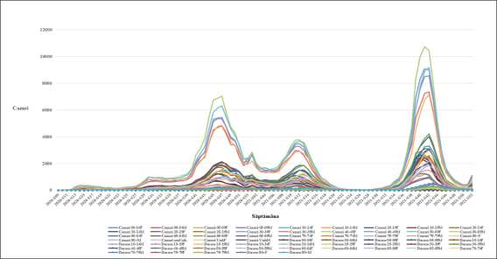
Sursa: INSP-CNSCBT

Evoluția săptămânală a numărului de decese COVID-19 raportate, pe sexe și grupe de vârstă, România,
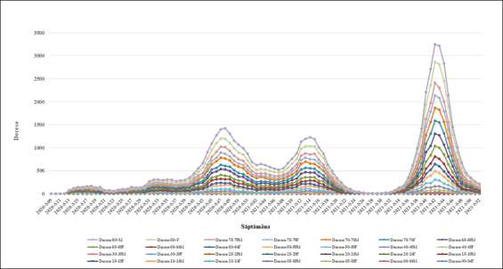
S 09/2020 - S 52/2021 (n=58.971)
Sursa: INSP-CNSCBT

Cel mai mare număr de cazuri a fost înregistrat la femei din grupa de vârstă 40-49 ani, în timp ce numărul cel mai mare de decese a fost raportat la bărbați din grupa de vârstă 80 de ani și peste.
Vârsta mediană la cazuri a fost de 48 de ani, iar la decese, de 71 de ani.
În aceeași perioadă au fost înregistrate 18616 cazuri în rândul personalului medico-sanitar și auxiliar sanitar, reprezentând 1,02% din total, din care 103 au decedat (0,17% din total).
În perioada menționată au fost înregistrate 3 valuri de COVID-19, din care primul a fost cauzat de tulpina Wuhan, al doilea de VOC (varianta de îngrijorare) Alpha, iar al treilea, de VOC Delta.
Cea mai mare severitate a fost observată în timpul valului Delta, rata de fatalitate fiind de 3,3%, comparativ cu 2,6% în valul generat de tulpina Wuhan. 85.9% din totalul deceselor au fost înregistrate la persoane peste 60 ani, 54,4% la bărbați, iar 93,2% din decedați aveau cel puțin o comorbiditate asociată.
În anii 2020 și 2021 au fost efectuate 14.331.435 teste, evoluția săptămânală a acestora, în paralel cu cea a numărului de cazuri, fiind prezentată în fig.3. Se observă un platou al numărului de testări înregistrat între S 47/2020 și S 34/2021, după care numărul de teste a înregistrat o creștere evidentă în timpul valului cauzat de VOC Delta.

Evoluția săptămânală a numărului de cazuri de COVID-19 și a testelor raportate, România,
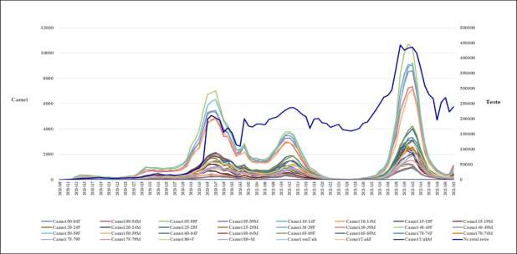
S 09/2020 - S 52/2022(n1=1813823 , n2=14331435)
Sursa: INSP-CNSCBT

În anii 2020 și 2021 au fost realizate 8.086 secvențieri, dintre care 7.480 au fost VOC (93%). Au fost confirmate 1.722 cazuri cu varianta Alpha, 11 Beta, 23 Gamma, 5.632 Delta și 92 Omicron.

Evoluția săptămânală a ponderii tulpinilor/variantelor SARS-CoV-2 din totalul probelor secvențiate, România, S 53/2020 - S 52/2021
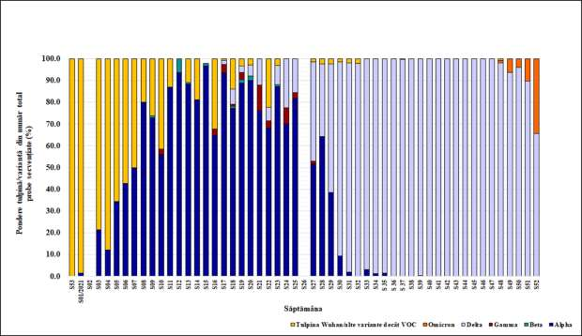
Sursa: INSP-CNSCBT [30, 31]
Vaccinarea împotriva COVID-19 în România

Potrivit Deciziei Prim-Ministrului nr. 385/20.11.2020, a fost înființat Comitetul național de coordonare a activităților privind vaccinarea împotriva SARS-CoV-2 (CNCAV), organism interministerial, fără personalitate juridică, în subordinea Secretariatului General al Guvernului și coordonarea Prim-Ministrului.
Având în vedere consultările din cadrul grupurilor de lucru de la nivelul CNCAV (științific, medical, logistic, comunicare), a fost elaborată Strategia de vaccinare împotriva COVID-19 în România, aprobată de Guvernul României prin HG nr. 1031/2020 cu modificările și completările ulterioare.
Disponibilitatea și accesul la vaccinurile COVID-19 au fost limitate în fazele inițiale ale campaniei de vaccinare, din cauza capacității de producție insuficiente și din cauza cererii foarte mari. Din acest motiv, Organizația Mondială a Sănătății (OMS) și Centrul European pentru Controlul și Prevenirea Bolilor (ECDC) au emis o serie de recomandări pentru a prioritiza vaccinarea anumitor grupuri de risc. Astfel, în România, ca și în alte țări europene, vaccinarea a fost implementată pe etape.
Campania de vaccinare a avut 3 etape:
Etapa 1: debut pe 27.12.2020 - personalul medical (la locul de muncă)
Etapa 2: debut pe 15.01.2021 - persoanele internate în centrele rezidențiale și social-medicale; populația cu risc ridicat de infectare ( peste 65 ani; boli cronice; imobilizate; imunodeprimate; fără adăpost); personalul din domenii cheie/esențiale.
Etapa 3: debut pe 15.03.2021 - populația generală (persoanele din unități și agenți economici cu risc ridicat de infectare; populația adultă; populația pediatrică).
Echipe mobile de vaccinare au fost folosite pentru vaccinarea pacienților dializați, populației aflate la risc, agenților privați, penitenciarelor, dar și a populației din zona rurală.
La începutul campaniei de vaccinare împotriva COVID-19 în România, în Registrul Național Electronic de Vaccinari a fost dezvoltat un modul dedicat vaccinării împotriva COVID- 19 și fiecărei persoane vaccinate i s-a oferit o dovadă de vaccinare descărcată din Registrul Național Electronic de Vaccinari.
În perioada 27.12.2020 – 31.12.2021 au fost vaccinate 7.942.348 persoane cu prima doză de vaccin. Cele mai multe doze au fost administrate în București (2.271.376; 14,3%) și cele mai puține în județul Covasna (106.420; 0,7%), dar raportate la populație, cele mai multe doze administrate la 100 de locuitori au fost înregistrate în județul Cluj (108 doze la 100 de locuitori) și cele mai puţine în judeţul Suceava (39,6 doze la 100 de locuitori).

Număr persoane vaccinate împotriva COVID-19, în perioada 27.12.2020 – 31.12.2021

Tip vaccin | Total doze administrate din 27 decembrie 2020 | Total persoane vaccinate cu prima doză | Persoane vaccinate cu schema completă | Persoane vaccinate cu doza de rapel
Pfizer | 12.099.485 | 5.177.112 | 5.077.136 | 1.845.233
Moderna | 959.425 | 405.665 | 399.928 | 153.832
AstraZeneca | 852.306 | 433.238 | 419.058 | 10
Johnson&Johnson | 1.939.597 | 1.926.333 | 1.926.333 | 13.264
TOTAL | 15.850.813 | 7.942.348 | 7.822.455 | 2.012.339
Sursa: INSP-CNSCBT

Vaccinul Pfizer (Comirnaty) s-a administrat din data de 27 decembrie.2020;
Vaccinul Moderna s-a administrat din data de 4 februarie 2021;
Vaccinul AstraZeneca s-a administrat din data de 15 februarie 2021.
Vaccinul Johnson&Johnson s-a administrat din data de 04 mai 2021 (vaccinarea completă presupune administrarea unei singure doze). [32]

Informare săptămânală privind vaccinarea împotriva COVID-19
și reacții adverse post imunizare (RAPI)
Săptămâna 05-11.06.2023

Persoane vaccinate:
Tip vaccin | Doze administrate în săptămâna 05-11.06.2023 |  |  | Total doze administrate din 27 decembrie  2020 | Total persoane vaccinate cu prima doza¹ | Persoane vaccinate cu schema completă | Persoane vaccinate cu doza de rapel
 | Doza I | Doza a II-a | Doza de rapel
Pfizer | 0 | 0 | 0 | 12951534 | 5270634 | 5275690 | 2405210
Moderna* | 0 | 0 | 0 | 1013359 | 408243 | 407544 | 197572
AstraZeneca** | 0 | 0 | 0 | 852366 | 433183 | 419167 | 16
Johnson& Johnson*** | 10 | 0 | 6 | 2069845 | 2019404 | 2019404 | 50441 ª
Pfizer Pediatric**** | 0 | 0 | 0 | 19069 | 10089 | 8930 | 50
Pfizer Omicron***** | 17 | 18 | 53 | 16822 | 982 | 399 | 15441
TOTAL | 27 | 18 | 59 | 16922995 | 8142535 | 8131134 | 2668730
 | 104

RAPI:
Tip vaccin | Reacții adverse raportate în săptămâna 05-11.06.2023 |  | Total reacții adverse |  | Rata reacții adverse raportate la 1000 doze administrate
 | Tip local | Tip general | Tip local | Tip general
Pfizer | 0 | 0 | 1643 | 8655
Moderna* | 0 | 0 | 335 | 1986
AstraZeneca** | 0 | 0 | 138 | 6036
Johnson&Johnson*** | 0 | 0 | 125 | 1161
Pfizer Pediatric**** | 0 | 0 | 4 | 12
Pfizer Omicron***** | 0 | 0 | 2 | 6
Total | 0 | 0 | 2247 | 17856
Pfizer | 0 |  | 10298 |  | 0.8
Moderna | 0 |  | 2321 |  | 2.3
AstraZeneca | 0 |  | 6174 |  | 7.2
Johnson&Johnson | 0 |  | 1286 |  | 0.6
Pfizer Pediatric | 0 |  | 16 |  | 0.8
Pfizer Omicron***** | 0 |  | 8 |  | 0.5
TOTAL GENERAL | 0 |  | 20103 |  | 1.2
Sursa: INSP-CNSCBT [33]
*Vaccinul Moderna se administrează din data de 4 februarie 2021;
**Vaccinul AstraZeneca se administrează din data de 15 februarie 2021.
***Vaccinul Johnson&Johnson se administrează din data de 04 mai 2021. Vaccinarea completa presupune administrarea unei singure doze.
****Vaccinul Pfizer Pediatric se administrează din data de 26 ianuarie 2022
***** Vaccinul Pfizer Omicron se administrează din data de 28 noiembrie 2022 ca doză de rapel și din 27 ianuarie 2023 ca schemă primară
ª cuprinde vaccinările administrate cu Johnson&Johnson ca doza rapel dar si ca doza 2 în schema heterologa.
^{b} cuprinde vaccinările cu a patra doza administrate la persoanele imunocompromise conform instrucțiunii CNCAV Nr. 312/ianuarie 2022 și la cerere ¹ [33].

Încetare stare de risc epidemiologic și biologic generată de pandemia de COVID-19
Comitetul Național pentru Situații de Urgență a aprobat hotărârea privind încetarea stării de risc epidemiologic și biologic generată de pandemia de COVID-19 și aplicabilitatea art. 1 din Hotărârea CNSU nr. 36 din 21.07.2020.
Odată cu încetarea stării de risc epidemiologic și biologic generată de pandemia de COVID-19 se aplică următoarele măsuri:
· Încetarea funcționării spitalelor/secțiilor dedicate internării pacienților cu COVID-19, aceștia putând să se interneze și trateze în orice unitate sanitară, în condiții de izolare specifice oricărei boli infecțioase respiratorii;
· Încetarea funcționării centrelor de evaluare dedicate pacienților cu COVID-19, evaluarea acestora se va efectua în orice unitate sanitară, cu respectarea precauțiilor de izolare;
· Nu se vor mai acorda sporuri speciale, deoarece boala COVID-19 este considerată o boală infecțioasă obișnuită;
· Începând cu 1 iulie 2023 nu se vor mai elibera de către STS certificatele electronice de vaccinare COVID-19.

Ministerul Sănătății recomandă în continuare persoanelor care au semne și simptome asemănătoare infecției cu SARS-CoV-2 să se testeze, să se autoizoleze / să poarte mască și să solicite evaluarea stării de sănătate, mai ales dacă simptomatologia se înrăutățește și/sau dacă pacienții prezintă diverse comorbidități și au vârsta peste 65 de ani.
- Sistemul de supraveghere și raportare de către toate unitățile sanitare și laboratoare a cazurilor de COVID-19 se menține.

CNSU a aprobat această hotărâre având în vedere Raportul elaborat de Comitetul de Urgență al Organizației Mondiale a Sănătății cu privire la evoluția bolii COVID-19, precum și nivelurile ridicate ale imunității populației la SARS-CoV-2. Concluziile au fost coroborate cu pozițiile oficiale adoptate public de Directorul General al OMS, dr. Tedros Adhanom Ghebreyesus, potrivit cărora, COVID-19 a devenit o problemă de sănătate stabilă ce nu mai constituie o urgență de sănătate publică de interes internațional.[34]

ANALIZA POPULAȚIEI ȚINTĂ

Grupele populaţionale considerate de risc şi pentru care Organizaţia Mondială a Sănătăţii recomandă vaccinarea antigripală la:
- Persoane cu vârsta cuprinsă între 6 luni – 64 ani în evidenţă cu afecţiuni medicale cronice pulmonare, cardiovasculare, metabolice, renale, hepatice, neurologice, diabet zaharat, obezitate, astm sau cu virusul imunodeficienţei umane;
- Copii cu vârsta cuprinsă între 6 luni – 59 luni;
- Gravide;
- Medici, cadre sanitare medii şi personal auxiliar, atât din spitale, cât şi din unităţile sanitare ambulatorii, inclusiv salariati ai instituţiilor de ocrotire (copii sau batrâni) şi ai unităţilor de bolnavi cronici, care prin natura activităţii vin în contact respirator cu pacienţii sau asistaţii;
- Persoane, adulti şi copii, rezidente în instituţii de ocrotire socială, precum şi persoane care acordă asistenţă medicală, socială şi îngrijiri la domiciliul persoanelor la risc înalt;
- Persoanele cu vârsta ≥ 65 de ani. [35,36]

Toată lumea, de pretutindeni, ar trebui să aibă acces la vaccinurile împotriva COVID-19.
OMS este hotărâtă să mențină impulsul pentru creșterea accesului la vaccinurile împotriva COVID-19 și va continua să sprijine țările în accelerarea furnizării vaccinurilor, pentru a salva vieți și pentru a preveni îmbolnăvirea gravă a oamenilor.
Țările ar trebui să continue să lucreze pentru vaccinarea a cel puțin 70% din populație, acordând prioritate vaccinării a 100% dintre lucrătorii din domeniul sănătății și a 100% dintre grupurile cele mai vulnerabile, inclusiv persoanele cu vârsta de peste 60 de ani și cei care sunt imunocompromiși sau care au condiții de sănătate subiacente.[37]

Puncte cheie ale studiului Evaluarea scăderii imunității induse de vaccin SARS-CoV-2 - O revizuire sistematică și meta-analiză
- Cum se schimbă eficacitatea vaccinurilor COVID-19 împotriva infecției cu Omicron confirmate de laborator și a bolii simptomatice la momente diferite față de administrarea ultimei doze și numărul de doze și cum se compară aceasta cu variantele și subvariantele SARS-CoV-2 care circulau anterior?
- Această revizuire sistematică și meta-analiză a datelor secundare din 40 de studii au constatat că eficacitatea vaccinului estimată atât împotriva infecției cu Omicron confirmată de laborator, cât și a bolii simptomatice a fost mai mică de 20% la 6 luni de la administrarea ciclului de vaccinare primară și mai puțin de 30% la 9 luni de la administrarea unei doze de rapel. În comparație cu varianta Delta, s-a constatat o scădere mai proeminentă și mai rapidă a protecției.
- Aceste descoperiri sugerează că eficacitatea vaccinurilor COVID-19 împotriva Omicron scade rapid în timp. [38]

Analiza grupurilor țintă stă la baza stabilirii obiectivelor campaniei de informare, educare, comunicare.
Metoda de cercetare utilizată pentru analiza populației țintă: Anchetă tip cunoștințe, atitudini, practici
Instrument: Chestionar cu 10-15 întrebări
Aplicare: Distribuit online de către INSP și DSP-uri
Datele care rezultă în urma aplicării metodei și instrumentului de cercetare urmează să fie analizate și prezentate sub formă narativă, sub formă de tabele și reprezentări grafice, împreună cu setul de concluzii referitoare la grupurile țintă analizate.

Chestionarul pentru evaluarea cunoștințelor, atitudinilor și practicilor

Rezultatele obținute în urma aplicării și analizei rezultatelor din chestionarul pentru evaluarea cunoștințelor, atitudinilor și practicilor
Chestionarul a fost anonim și a conținut secțiuni diferite pentru personalul din domeniile medical, social, farmaceutic, respectiv persoane peste 65 ani. Linkul de accesare a chestionarului a fost diseminat în data de 04 august 2023. Până la data de 16 august 2023 u fost înregistrate răspunsuri de la 991 de respondenți, după cum urmează:
I. Secțiunea Personal din domeniile medical, social, farmaceutic – 17 intrebări
II. Secțiunea Persoane peste 65 ani – 12 întrebări

Analiza rezultatelor din chestionarul aplicat personalului medical, social, farmaceutic:
În total, în perioada 04-16.08.2023 au răspuns 958 de respondenți, personal din domeniul medico-social și farmaceutic.
Caracteristici socio- demografice ale respondenților din domeniul sănătății
Cei mai mulți respondenți se situează în grupa de vârstă 30 - 49 de ani (57,2%), urmat de grupa de vârstă 50-64 ani (33,09%). Majoritatea respondenților având genul feminin (90.3%) și provenind din mediul urban (56%).

Fig. Distribuția respondenților din sectorul medico-social pe grupe de vârstă

Cei mai mulți respondenți (59.5%) au absolvit universitatea, 23% au studii postuniversitare, 26,9% au finalizat liceul. 25,7% dintre respondenți lucrează la nivelul autorităților locale, 19,9% în cabinete medicale individuale, 18,8% lucrează în spital. 58,4% dintre respondenți sunt asistenți medicali, 26,7% sunt medici. Dintre respondenți 65% au răspuns că sunt implicați activ în vaccinarea antigripală.

Practici referitoare la controlul bolilor transmisbile și vaccinare
Dintre respondenți 65% au răspuns că sunt implicați activ în vaccinarea antigripală.
Pregătirea medicală continuă
30,7% dintre respondenți au participat în ultimul an la un curs referitor la vaccinare sau controlul bolilor transmisibile, 22,1% cu 1-2 ani în urmă, iar 27% dintre respondenți nu-și amintesc sau nu știu când au participat la un astfel de curs.

Fig. Distribuția respondenților în funcție de momentul ultimului curs pe tema controlului bolilor transmisibile sau a vaccinării

Comportamentul față de vaccinarea antigripală

58% dintre respondenți spun că s-au vaccinat împotriva gripei anul trecut, iar 49,1% nu au facut acest lucru. În ceea ce privește vaccinarea împotriva COVID 19, 85,3% dintre respondenți declară ca s-au vaccinat împotriva COVID 19 (73,6% cu schema completă, iar 11,7% fără booster), 14,7 % nu s-au vaccinat

Fig. Structura lotului de respondenți în funcție de propriu comportament în ceea ce privește vaccinarea anti-gripală

Fig. Structura lotului de respondenți în funcție de propriu comportament în ceea ce privește vaccinarea împotriva COVID 19

În ceea ce privește diferențele dintre diferite categorii profesionale, gradul cel mai mare de acoperire cu vaccinare antigripală se regăsește în rândul medicilor, doar 24% (CI95% 19.8-30.36) dintre medicii respondenți spun că nu s-au vaccinat împotriva gripei anul trecut, în timp ce în rândul asistenților medicali 47,95%(CI95% 43.84-52.08) declară că nu s-au vaccinat antigripal. Diferențele dintre medicii care s-au vaccinat si asistentele care s-au vaccinat sunt semnificative statistic, medicii avand acest comportament preventiv într-o măsură mai mare decat asistenții medicali.

Principalele motive evidențiate de respondenți pentru propria vaccinare au fost: pentru propria protectie (40,9% dintre respondenți au indicat acest motiv). În ceea ce privește persoanele care au declarat că s-au vaccinat, 68% dintre acestea au indicat că s-au vaccinat pentru propria protecție, 17% pentru s-și proteja familia și 10% pentru a-și proteja pacienții.

Fig. Motivele care au determinat personalul medico-sanitar să se vacineze antigripal anul trecut

Atitudinea față de vaccinare
Intenția de vaccinare antigripală o au 65% dintre respondenți.
Intenția față de vaccinarea antigripală pentru sezonul 2023-2024

Fig. Structura lotului de respondenți în funcție de intenția de vaccinare antigripală proprie pentru lotul 2023-2024.

În ceea ce privește recomandarea personalului medical către pacienti de a se vaccina antigripal, cea mai mare parte a personalului respondent care a participat la studiu a spus că în cursul sezonului 2022-2023 a recomandat vaccinarea antigripala pacienților.

Figura. Structura lotului de respondenți în funcție de recomandarea de vaccinare antigripală pentru pacienți

În vederea evidențierii atitudinii față de vaccinare a respondenților aceștia au indicat acordul sau dezacordul față de o serie de afirmații precum: ”Vaccinul gripal protejează de boală”, ”Recomand vaccinarea antigripală tuturor pacienților”, ”Imunizarea pe cale naturală este mai bună decât imunizarea prin vaccin”, ”Recomand vaccinarea antigripală pacienților la risc”, ”Sunt la risc de a mă îmbolnăvi de gripă, prin natura profesiei”, ”Nici un vacin nu este de încredere”.
Afirmațiile : ”Vaccinul gripal protejează de boală” și”Recomand vaccinarea antigripală tuturor pacienților” evidențiază o atitudine pozitivă față de vaccinare și o abordare corectă, profesionistă pe care o au respondenții. Afirmațiile ”Imunizarea pe cale naturală este mai bună decât imunizarea prin vaccin” și ”Nici un vacin nu este de încredere” indică o atitudine negativă față de vaccinare. Una dintre afirmații ”Sunt la risc de a mă îmbolnăvi de gripă, prin natura profesiei” a urmărit evaluarea percepției riscului personalului față de contractarea gripei.
Cei mai mulți respondenți – 445 (46,5%) consideră că vaccinul antigripal protejează de boală; 418 (43,6%) recomandă tuturor pacienților vaccinarea antigripală, iar 334 (34,9%) recomandă pacienților la risc vaccinarea antigripală.

Fig. Distribuția respondenților în funcție de opinia față de vaccinarea antigripală
Din 958 respondenți – doar 167 (17,4%) respondenți consideră că prin natura profesiei sunt la risc de îmbolnăvire prin gripă.
In proporție mică respondenții consideră că imunizarea pe cale naturală este mai bună decât imunizarea prin vaccinare – 90 respondenți (9,4%) sau că nici un vaccin nu este de încredere – 22 (2,3%). Analizând răspunsurile care și-au exprimat acordul față de afirmația ”Imunizarea pe cale naturală este mai bună decât imunizarea prin vaccin” se observă că cei care au fost de acord cu această afirmație sunt mai degrabă personal auxiliar (alt personal). Doar 0,78% (CI95% 0.026, 3.002 ) dintre medici au fost de acord cu această afirmație, 5,17% dintre asistenții medicali, 5,26% dintre mediatori și 15,38% din categoria alt personal. Diferențele observate între categorii sunt semnificative statistic, medicii nefiind de acord cu această informație într-o măsură mult mai mare în comparație cu celelalte categorii profesionale.

Cunoștințe privind vaccinarea antigripală
Participanții la studiu din categoria personalului medico-sanitar- social au fost rugați să identifice contraidicațiile absolute ale vaccinării antigripale, fiind oferite două variante de răspuns corecte ” Reacție alergică severă la una dintre componentele vaccinului”, ”Reacție alergică severă la o administrare anterioară a vaccinului”), și 4 variante incorecte de răspuns (”Reacție locală la o administrare anterioară a vaccinului”, ”Febră la administrarea anterioară a vaccinului”, ”Pacient cu pneumonie”,” Nici una dintre cele de mai sus”), împreună cu posibilitatea de a răspunde că nu cunosc contraindicațiile.
Majoritatea – 518 (54,1%), respectiv 393 (41%) au indicat corect contraindicațiile absolute ale vaccinului gripal. 12% dintre respondenți asu spus că nu cunosc aceste contraindicații, în timp ce 20% dintre respondenți au considerat în mod eronat că pneumonia ar constitui o contraindicație absolutăă a vaccinării.

Figura. Distribuția respondenților în funcție de cunoașterea contraindicațiilor absolute ale vacccinării antigripale
Informații despre gripă și COVID-19 de care au nevoie respondenții din domeniul medico- sanitar și social
Cei mai mulți respondenți au nevoie de informații suplimentare referitoare la: combaterea miturilor – 283 (29,5%); efectele adverse ale vaccinurilor – 212 (22,1%); sindromul post-COVID – 200 (20,9%) și cum să convingă pacienții să se vaccineze – 183 (19,1%).

Figura. Categorii de informații despre gripă și COVID-19 de care au nevoie respondenții din sectorul medico-sanitar si social

Materiale de informare, educare, comunicare referitoare la vaccinarea împotriva gripei și COVID-19 de care au nevoie respondenții din domeniul medico- sanitar și social pentru pacienți
Majoritatea respondenților – 479 (50%) consideră că are nevoie de: materiale printate privind beneficiile vaccinării; materiale printate despre semne și simptome de boală – 426 (44,5%); materiale printate privind miturile vaccinării – 317 (33,1%); materiale printate privind grupurile de risc – 316 (33%).

Analiza rezultatelor din chestionarul aplicat persoanelor peste 65 ani:
Din totalul de 66 respondenți în perioada 04-16.08.2023:

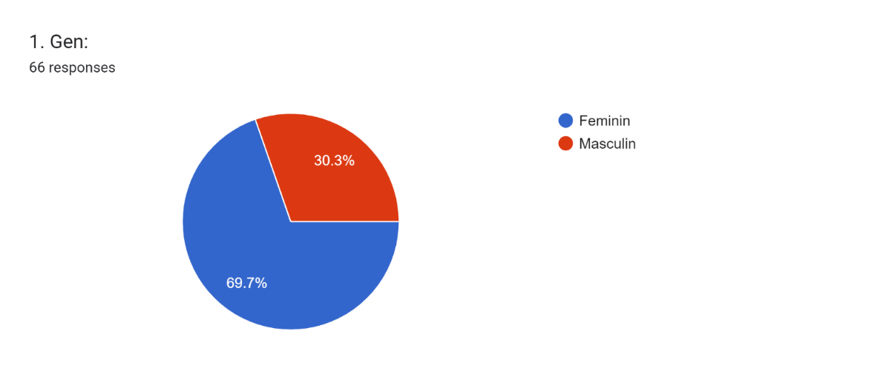
Feminin majoritatea (69,7%).
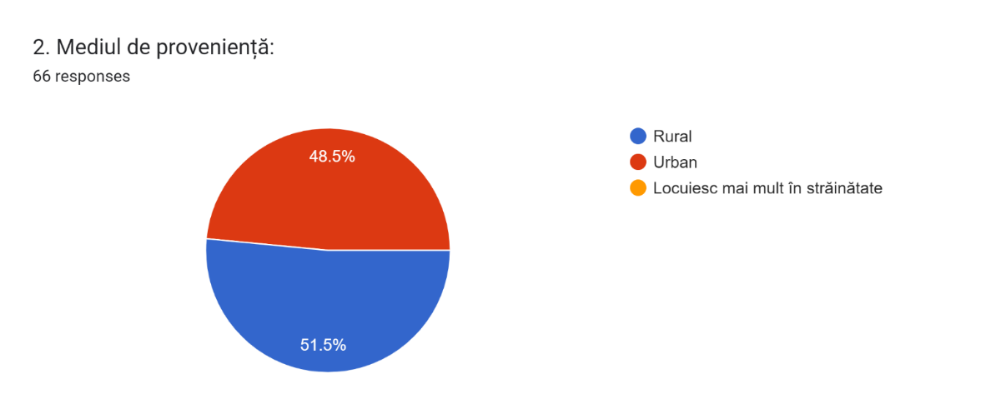
Majoritatea (51,5%) este din mediul rural.
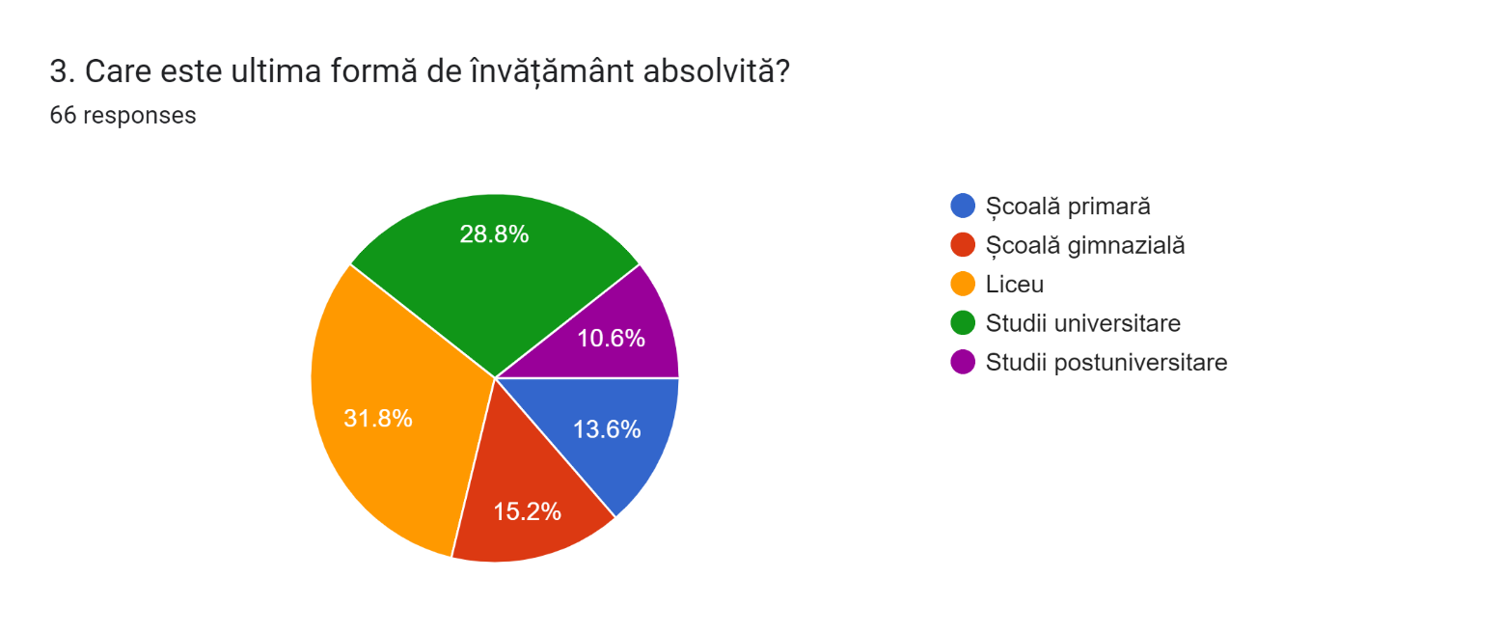
Majoritatea (31,8%) respondenților cu studii liceale; 28,8% cu studii universitare; 15,2% cu gimnaziu; 13,6% cu studii primare; 10,6% cu studii postuniversitare.
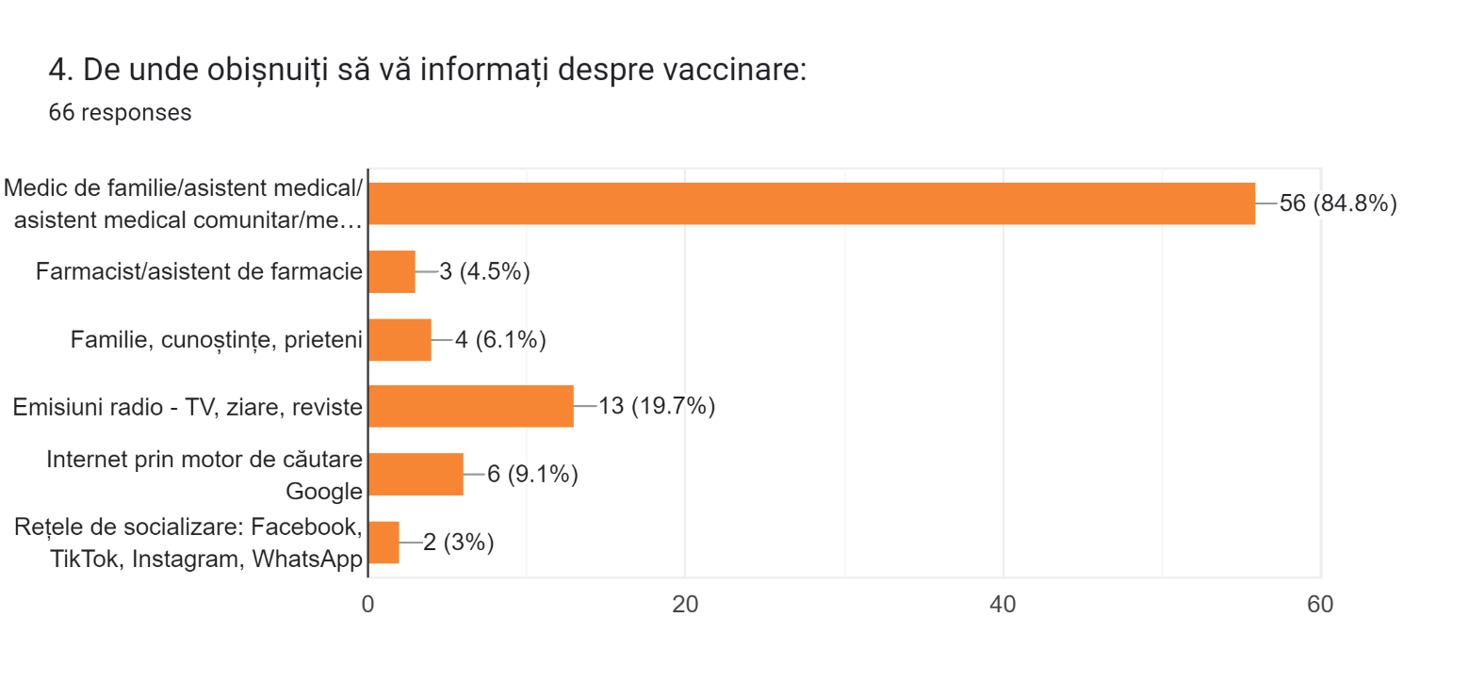
Majoritatea persoanelor respondente cu vârsta peste 65 ani – 84,8% se informează despre vaccinare de la personalul medical; 19,7% se informează din emisiuni radio-TV, ziare, reviste; 9,1% se informează prin căutare Google; 3% se informează din rețelele de socializare.
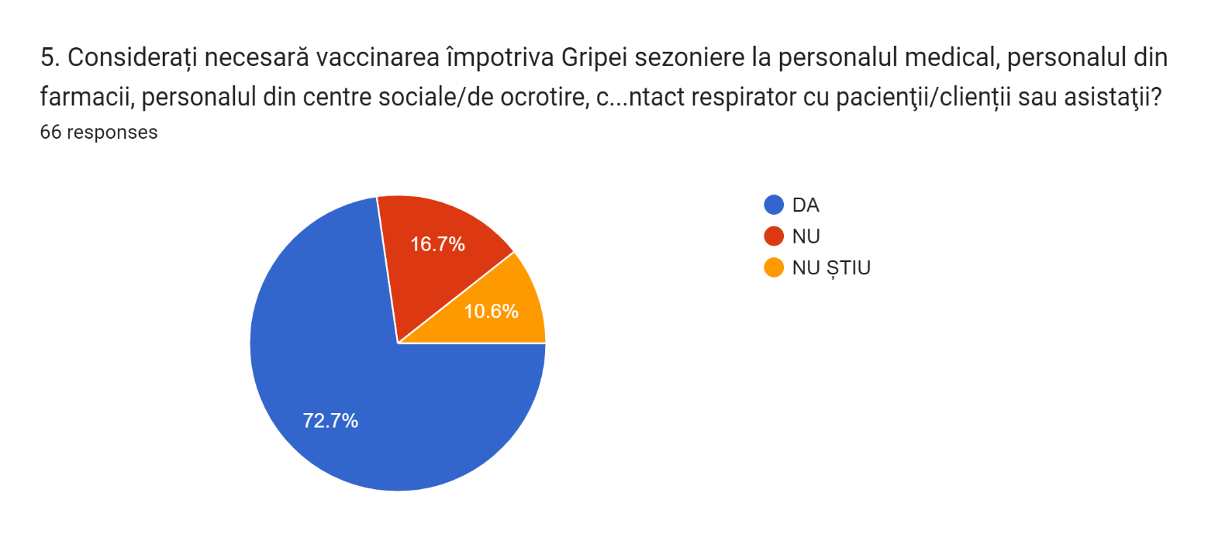
Majoritatea (72,7%) consideră necesară vaccinarea personalului medical, social, farmaceutic.
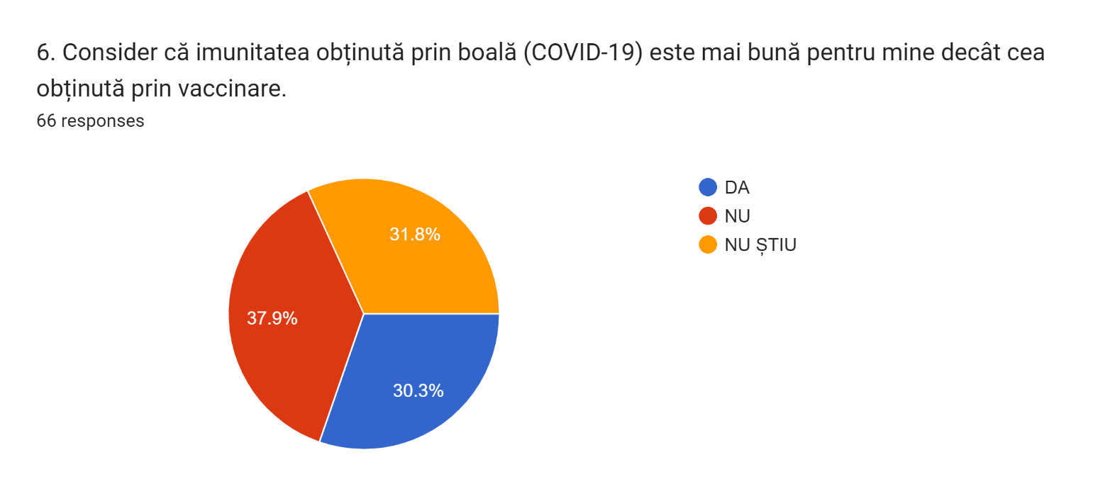
Procentul celor care consideră mai bună imunitatea prin boală -30,3%- plus procentul celor care au răspuns nu știu – 31,8% este mai mare decât procentul celor care consideră mai bună imunitate obținută prin vaccinare.
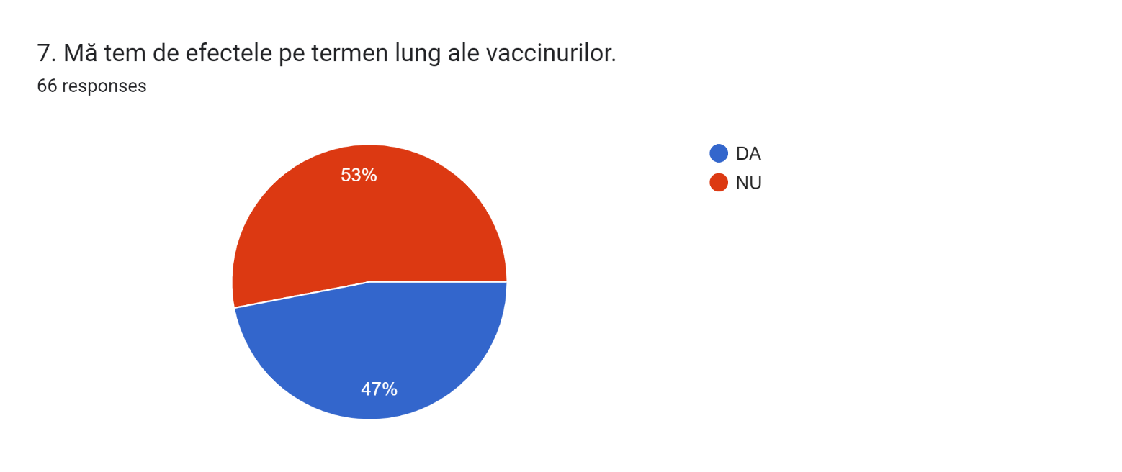
Majoritatea (53%) nu se teme de efectele pe termen lung ale vaccinurilor.

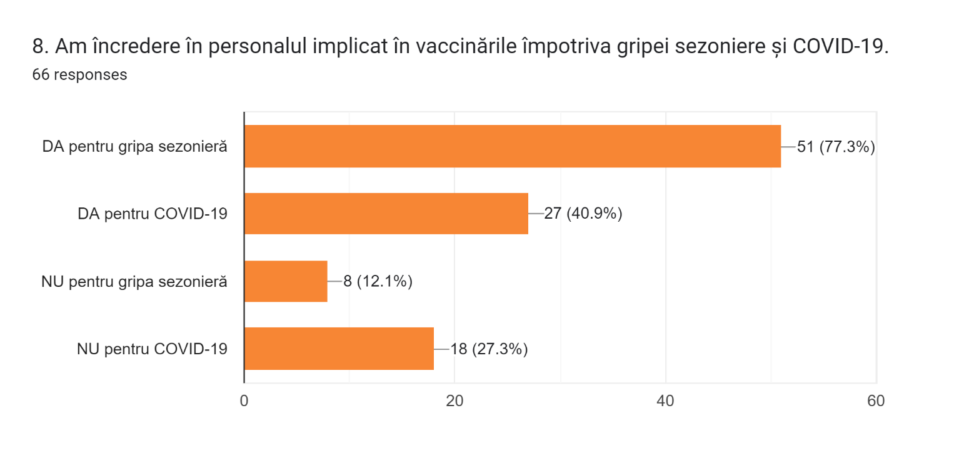
În ceea ce privește încrederea: 77,3% au încredere în personalul implicat în vaccinarea împotriva gripei, mai puțini au încredere în personalul implicat în vaccinarea împotriva COVID-19.
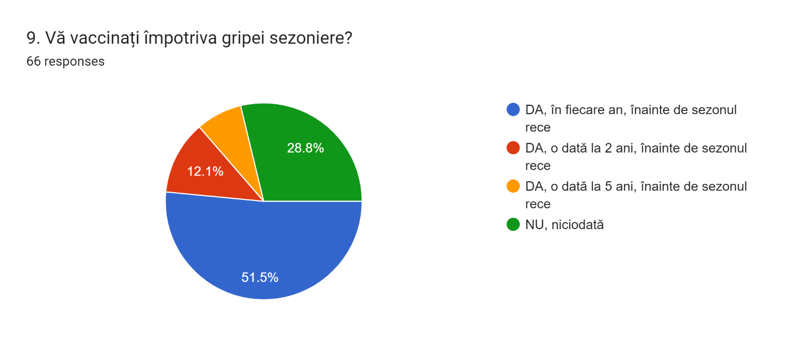
Majoritatea (51,5%) se vaccinează antigripal în fiecare an, înainte de sezonul rece.
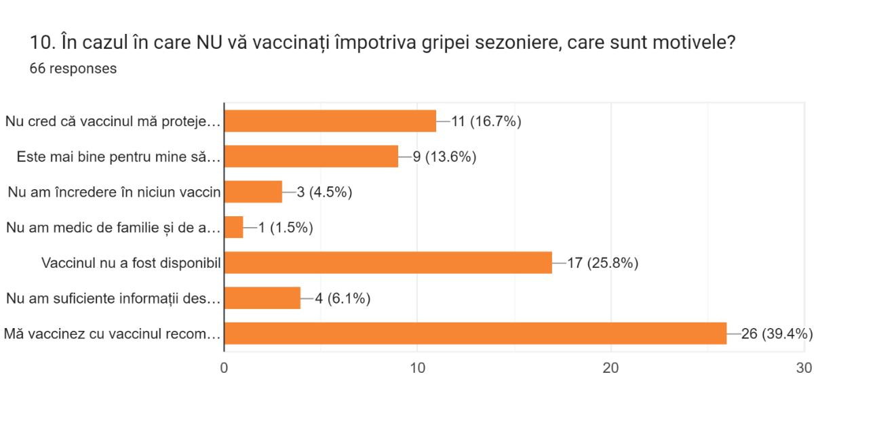
Motivele nevaccinării antigripale: vaccinul nu a fost disponibil (25,8%); nu cred că vaccinul îi protejează de îmbolnăvire (16,7%); consideră mai bună imunitatea naturală, prin boală (13,6%); au nevoie de informații suplimentare (6,1%).
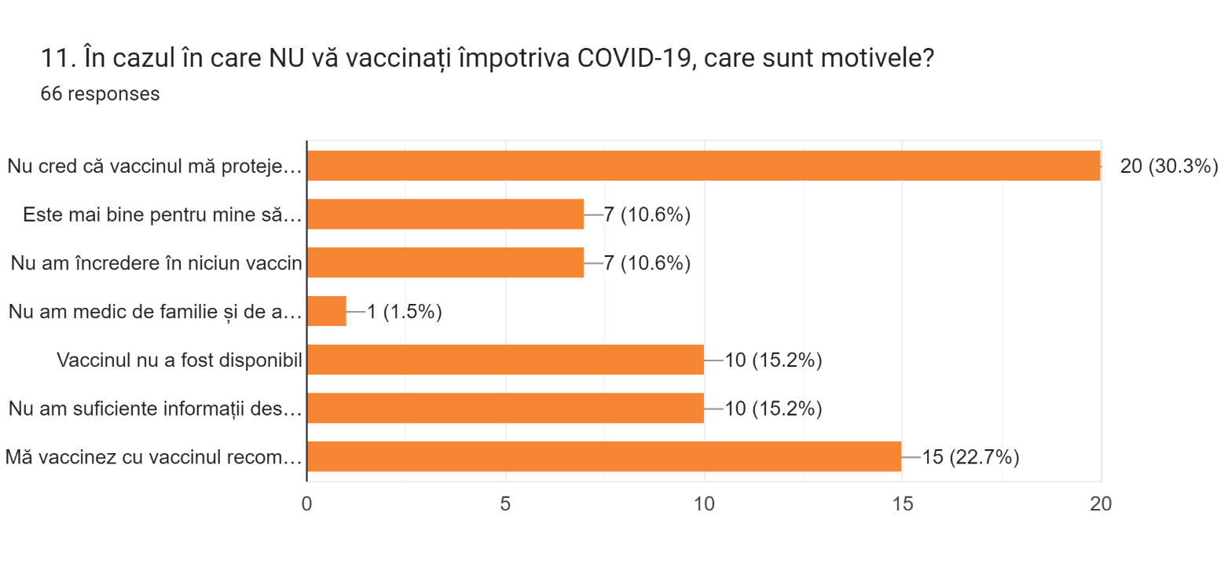
Motivele nevaccinării anti COVID-19: nu cred că vaccinul îi protejează de îmbolnăvire (30,3%); vaccinul nu a fost disponibil (15,2%); au nevoie de informații suplimentare (15,2%); consideră mai bună imunitatea naturală, prin boală (10,6%); nu au încredere în nici un vaccin – 10,6%.

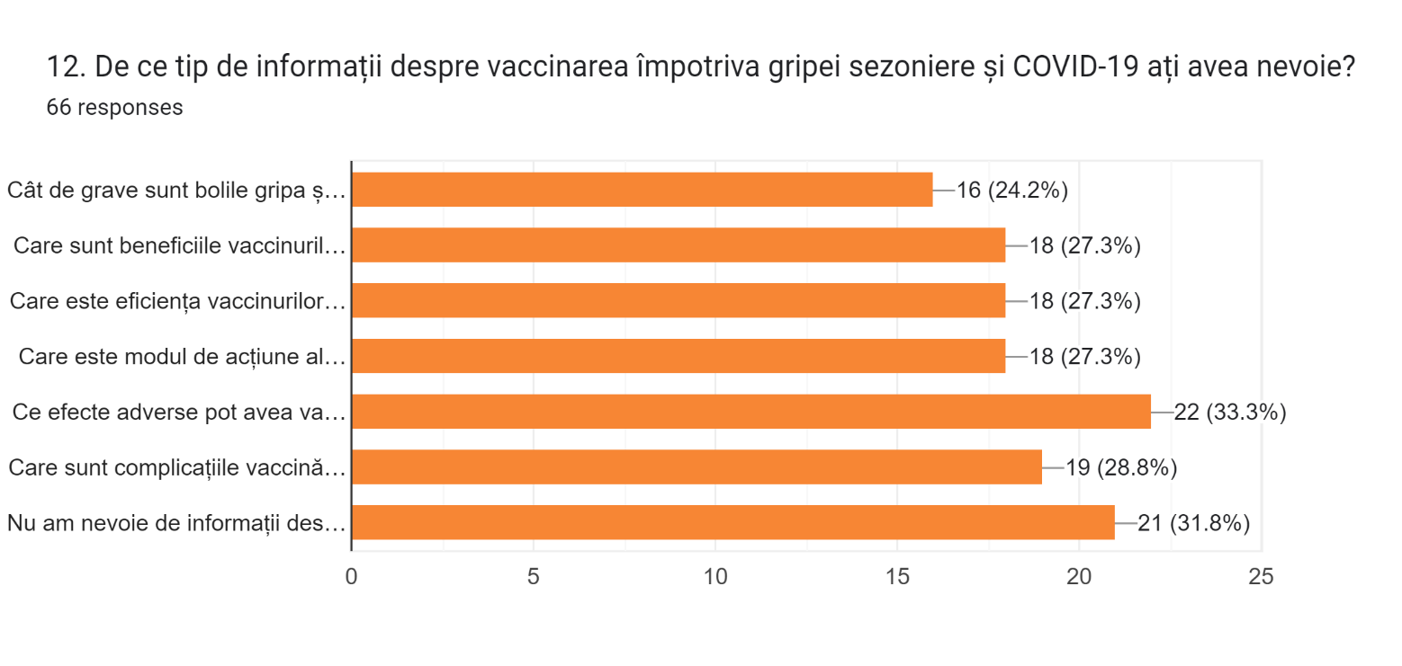
Informațiile de care au nevoie respondenții: efectele adverse ale vaccinurilor (33,3%); complicațiile vaccinării (28,8%); beneficiile (27,3%), eficiența (27,3%) și modul de acțiune a vaccinurilor (27,3%); gravitatea gripei și COVID-19 (24,2%).

Concluzii referitoare la grupurile țintă analizate
Total 1024 răspunsuri
I. Secțiunea Personal din domeniile medical, social, farmaceutic – 958 răspunsuri
II. Secțiunea Persoane peste 65 ani – 66 răspunsuri

SECȚIUNEA – PERSONAL DIN DOMENIILE MEDICAL, SOCIAL, FARMACEUTIC

Din totalul de 958 lucrători din domeniul sănătății, respondenți în perioada 04-16.08.2023:

Cei mai mulți respondenți se situează în grupa de vârstă 30 - 49 de ani (57,2%), urmat de grupa de vârstă 50-64 ani (33,09%). Majoritatea respondenților având genul feminin (90.3%) și provenind din mediul urban (56%).
Cei mai mulți respondenți (59.5%) au absolvit universitatea, 23% au studii postuniversitare, 26,9% au finalizat liceul. 25,7% dintre respondenți lucrează la nivelul autorităților locale, 19,9% în cabinete medicale individuale, 18,8% lucrează în spital. 58,4% dintre respondenți sunt asistenți medicali, 26,7% sunt medici. Dintre respondenți 65% au răspuns că sunt implicați activ în vaccinarea antigripală.
30,7% dintre respondenți au participat în ultimul an la un curs referitor la vaccinare sau controlul bolilor transmisibile, 22,1% cu 1-2 ani în urmă, iar 27% dintre respondenți nu-și amintesc sau nu știu când au participat la un astfel de curs.
58% dintre respondenți spun că s-au vaccinat împotriva gripei anul trecut, iar 49,1% nu au făcut acest lucru. În ceea ce privește vaccinarea împotriva COVID 19, 85,3% dintre respondenți declară ca s-au vaccinat împotriva COVID 19 (73,6% cu schema completă, iar 11,7% fără booster), 14,7 % nu s-au vaccinat
În ceea ce privește diferențele dintre categoriile profesionale, gradul cel mai mare de acoperire cu vaccinare antigripală se regăsește în rândul medicilor, doar 24% (CI95% 19.8-30.36) dintre medicii respondenți spun că nu s-au vaccinat împotriva gripei anul trecut, în timp ce în rândul asistenților medicali 47,95%(CI95% 43.84-52.08) declară că nu s-au vaccinat antigripal. Diferențele dintre medicii care s-au vaccinat si asistentele care s-au vaccinat sunt semnificative statistic, medicii avand acest comportament preventiv intr-o măsura mai mare decât asistenții medicali.
Principalele motive evidențiate de respondenți pentru propria vaccinare au fost: pentru propria protecție (40,9% dintre respondenți au indicat acest motiv). În ceea ce privește persoanele care au declarat că s-au vaccinat, 68% dintre acestea au indicat că s-au vaccinat pentru propria protecție, 17% pentru s-și proteja familia și 10% pentru a-și proteja pacienții.
În sezonul precedent, majoritatea (77,1%) a recomandat pacienților vaccinarea antigripală.
Din 958 respondenți - 167 (17,4%) respondenți consideră că prin natura profesiei sunt la risc de îmbolnăvire prin gripă. Cei mai mulți respondenți – 445 (46,5%) consideră că vaccinul antigripal protejează de boală; 418 (43,6%) recomandă tuturor pacienților vaccinarea antigripală, iar 334 (34,9%) recomandă pacienților la risc vaccinarea antigripală.
In procente mai mici, respondenții consideră că imunizarea pe cale naturală este mai bună decât imunizarea prin vaccinare – 90 (9,4%) sau că nici un vaccin nu este de încredere – 22 (2,3%).
Majoritatea – 518 (54,1%), respectiv 393 (41%) au indicat corect contraindicațiile absolute ale vaccinului gripal.
Cei mai mulți respondenți au nevoie de informații suplimentare referitoare la: combaterea miturilor – 283 (29,5%); efectele adverse ale vaccinurilor – 212 (22,1%); sindromul post-COVID – 200 (20,9%) și cum să convingă pacienții să se vaccineze – 183 (19,1%).
Majoritatea – 479 (50%) are nevoie de: materiale printate privind beneficiile vaccinării; materiale printate despre semne și simptome de boală – 426 (44,5%); materiale printate privind miturile vaccinării – 317 (33,1%); materiale printate privind grupurile de risc – 316 (33%).
Majoritatea – 479 (50%) are nevoie de: materiale printate privind beneficiile vaccinării; materiale printate despre semne și simptome de boală – 426 (44,5%); materiale printate privind miturile vaccinării – 317 (33,1%); materiale printate privind grupurile de risc – 316 (33%).

SECȚIUNEA PERSOANE ≥ 65 ani

Din totalul de 66 persoane ≥ 65 ani, respondente în perioada 04-16.08.2023:
Majoritatea de gen feminine (69,7%) și din mediul rural (51,5%).
Majoritatea respondenților cu studii liceale (31,8%); 28,8% cu studii universitare; 15,2% cu gimnaziu; 13,6% cu studii primare; 10,6% cu studii postuniversitare.

Majoritatea persoanelor respondente cu vârsta peste 65 ani – 84,8% se informează despre vaccinare de la personalul medical; 19,7% se informează din emisiuni radio-TV, ziare, reviste; 9,1% se informează prin căutare Google; 3% se informează din rețelele de socializare.

Majoritatea (72,7%) consideră necesară vaccinarea personalului medical, social, farmaceutic.

Procentul celor care consideră mai bună imunitatea prin boală -30,3%- plus procentul celor care au răspuns nu știu – 31,8% este mai mare decât procentul celor care consideră mai bună imunitate obținută prin vaccinare.

Majoritatea (53%) nu se teme de efectele pe termen lung ale vaccinurilor.

În ceea ce privește încrederea: 77,3% au încredere în personalul implicat în vaccinarea împotriva gripei, mai puțini au încredere în personalul implicat în vaccinarea împotriva COVID-19.

Majoritatea (51,5%) se vaccinează antigripal în fiecare an, înainte de sezonul rece.

Motivele nevaccinării antigripale: vaccinul nu a fost disponibil (25,8%); nu cred că vaccinul îi protejează de îmbolnăvire (16,7%); consideră mai bună imunitatea naturală, prin boală (13,6%); au nevoie de informații suplimentare (6,1%).

Motivele nevaccinării anti COVID-19: nu cred că vaccinul îi protejează de îmbolnăvire (30,3%); vaccinul nu a fost disponibil (15,2%); au nevoie de informații suplimentare (15,2%); consideră mai bună imunitatea naturală, prin boală (10,6%); nu au încredere în nici un vaccin – 10,6%.

Informațiile de care au nevoie respondenții: efectele adverse ale vaccinurilor (33,3%); complicațiile vaccinării (28,8%); beneficiile (27,3%), eficiența (27,3%) și modul de acțiune a vaccinurilor (27,3%); gravitatea gripei și COVID-19 (24,2%).

PREZENTAREA UNOR ACTIVITĂȚI UTILIZATE ÎN ALTE CAMPANII CU TEME SIMILARE

- Acces, educație și conștientizare a politicilor: predictori ai acceptării vaccinului antigripal printre lucrătorii din domeniul sănătății
OBIECTIV Identificarea predictorilor acceptării vaccinului antigripal în rândul lucrătorilor din domeniul sănătății, cu accent pe factorii modificabili legați de campaniile de promovare.
DESIGN Sistem național de asistență medicală cu plată unică, cu 140 de spitale și 321.000 personal medical.
PARTICIPANȚI Eșantion național voluntar de lucrători în sistemul Veterans Health Administration (VHA).
METODE Eșantion aleatoriu de 5% din personalul medical VHA.
Un sondaj bazat pe intranet cu 18 articole a întrebat despre ocupație, statutul de vaccinare, politica angajatorului și eforturile campaniei locale.
REZULTATE Rata de răspuns a fost de 17,4%. Din 2.502 respondenți inițiali, 2.406 (96,2%) au furnizat date utilizabile. Acest eșantion include respondenți din toate cele 140 de spitale VA.
Ratele de vaccinare antigripală auto-raportate au fost cele mai mari în rândul medicilor (95,6%) și al furnizorilor independenți autorizați (88,3%).
Personalul nonclinic (80,7%) a raportat utilizarea vaccinului similar cu alți furnizori certificați, dar fără licență (81,2%). Cel mai puternic predictor al acceptării vaccinului în rândul personalului sanitar VHA a fost conștientizarea individuală a politicii organizaționale. Acceptarea vaccinului a fost, de asemenea, mai mare în rândul personalului sanitar care au raportat mai multe opțiuni de acces la vaccinare și în rândul celor aflați în unități cu mai multe activități educaționale. CONCLUZII Acceptarea vaccinului antigripal a variat semnificativ în funcție de cunoașterea angajaților cu privire la politica angajatorului și de accesul la vaccin la fața locului. Activitățile sponsorizate de angajatori pentru a crește accesul continuă să arate profituri pozitive la nivelul ocupațiilor. Eforturile campaniei locale de gripă pentru a educa personalul medical ar putea să fi ajuns la saturație în acest grup țintă. Aceste rezultate sugerează că comunicările concentrate pentru a crește gradul de conștientizare și înțelegere a HCW a politicii angajatorului poate conduce la creșterea în continuare a acceptării vaccinării împotriva gripei. Infect Control Hosp Epidemiol 2017;38:970-975.[39]

- Intervenții de diseminare pentru îmbunătățirea aderării lucrătorilor din domeniul sănătății cu ghidurile de prevenire și control al infecțiilor: o revizuire sistematică și meta-analiză
CONTEXT: Pandemia COVID-19 a provocat sistemele de sănătate din întreaga lume din 2020. În prima linie a pandemiei, lucrătorii din domeniul sănătății sunt expuși unui risc ridicat de expunere. Conformitatea cu prevenirea și controlul infecțiilor (PCI) ar trebui încurajată în prima linie. Această revizuire sistematică și-a propus să evalueze efectele intervențiilor de diseminare pentru a îmbunătăți aderarea lucrătorilor din domeniul sănătății la ghidurile PCI pentru bolile infecțioase respiratorii la locul de muncă.
METODE: S-a căutat în CENTRAL, MEDLINE, Embase și în Registrul Cochrane al studiului COVID-19. S-au inclus studii randomizate controlate (RCT) și RCT-uri cluster care au evaluat efectul oricărei strategii de diseminare în orice mediu medical. Certitudinea dovezilor a fost evaluată folosind abordarea GRADE. S-au sintetizat datele utilizând meta-analiză model cu efecte aleatoare în Stata 14.2.
REZULTATE: S-au identificat 14 RCT-uri efectuate din 2004 până în 2020 cu peste 65.370 de lucrători din domeniul sănătății. Respectarea ghidurilor IPC a fost evaluată prin adoptarea vaccinării antigripale, respectarea igienei mâinilor și cunoștințele despre PCI. Cea mai evaluată intervenție a fost materialul educațional în strategii combinate (plus întâlniri educaționale, lideri de opinie locali, audit și feedback, mementouri, intervenții personalizate, monitorizarea performanței furnizării asistenței medicale, jocuri educaționale și/sau intervenții mediate de pacient). Strategiile de diseminare combinate, comparativ cu rutina obișnuită, îmbunătățesc absorbția vaccinării (raportul de risc [RR] 1,59, interval de încredere [IC] 95% 1,54 până la 1,81, dovezi cu certitudine moderată) și pot îmbunătăți conformitatea cu igiena mâinilor (RR 1,70; IC 95% 1,03 până la 2,83, certitudine moderată). În comparație cu strategiile unice, strategiile combinate de diseminare probabil nu au avut niciun efect asupra absorbției vaccinării (RR 1,01, 95% CI 0,95 până la 1,07, cu certitudine scăzută) și asupra conformității cu igiena mâinilor (RR 1,16, 95% CI 0,99 până la 1,36, cu certitudine scăzută). ). Cunoștințele lucrătorilor din domeniul sănătății cu privire la PCI s-au îmbunătățit atunci când strategiile de diseminare combinate au fost comparate cu activități obișnuite, iar efectul a fost incert în comparație cu o singură strategie.
CONCLUZII: Strategiile de diseminare combinate au crescut adoptarea vaccinării de către lucrători, respectarea igienei mâinilor și cunoștințele despre PCI în comparație cu activitățile obișnuite. Efectul a fost neglijabil în comparație cu strategiile individuale de diseminare. Adoptarea strategiilor de diseminare într-un mod planificat și țintit pentru lucrătorii din domeniul sănătății poate crește aderarea la liniile directoare PCI și poate preveni în acest fel diseminarea bolilor infecțioase la locul de muncă.[40]

- O revizuire globală rapidă a strategiilor de îmbunătățire a adoptării vaccinării împotriva gripei în Australia

Acest studiu și-a propus să identifice strategii eficiente pentru îmbunătățirea adoptării vaccinării împotriva gripei și să informeze recomandările pentru programele de vaccinare antigripală din Australia. A fost efectuată o revizuire sistematică rapidă pentru a asimila și a sintetiza articolele evaluate de colegi identificate în PubMed. Ierarhia probelor a fost utilizată pentru a evalua calitatea probelor. O căutare sistematică a identificat 4373 de articole și au fost incluse 52 care au îndeplinit criteriile de includere. Dovezile sugerează că adoptarea vaccinării antigripală poate fi îmbunătățită prin intervenții care (1) cresc cererea comunității/pacienților și accesul la vaccinul antigripal și depășesc barierele legate de practică; (2) să consolideze rolul critic pe care furnizorii de asistență medicală îl joacă în stimularea adoptării vaccinului antigripal. Strategii precum ordinele permanente, eforturile de reamintire și rechemare au avut succes în îmbunătățirea ratelor de vaccinare antigripală. Farmaciile comunitare, în special în zonele regionale/izolate, sunt bine poziționate pentru a îmbunătăți acoperirea vaccinului antigripal. Constatările acestei revizuiri rapide pot fi utilizate pentru a îmbunătăți performanța programelor de imunizare antigripală din Australia și din alte țări cu programe comparabile; și să recomande priorități pentru evaluarea viitoare a intervențiilor pentru a îmbunătăți absorbția vaccinării antigripală.[41]

#######################################################################################

Pe teritoriul României, Campania Luna Națională a Informării despre Gripa sezonieră și COVID-19 se celebrează în luna septembrie 2023.

Grupuri țintă identificate pentru campania din România:
- Medici, cadre sanitare medii şi personal auxiliar, atât din spitale, cât şi din unităţile sanitare ambulatorii, inclusiv salariați ai instituţiilor de ocrotire (copii sau batrâni) şi ai unităţilor de bolnavi cronici, care prin natura activităţii vin în contact respirator cu pacienţii sau asistaţii;
- Persoanele cu vârsta peste 65 de ani.

Obiectiv: Promovarea de către profesioniști informați a vaccinărilor recomandate pentru persoanele din grupele la risc de gripă sezonieră și COVID-19.
Această campanie are scopul de a sublinia necesitatea de conștientizare a beneficiilor vaccinării, pentru a garanta că populația la risc e protejată de gripa sezonieră și COVID-19.

Tema: Împreună ținem gripa sezonieră și COVID-19 la distanță în această toamnă-iarnă.
Slogan: Pregătire.Protecție.Vaccinare.

Se va sublinia riscul de evoluție severă a bolilor, reamintind populației vulnerabile (din grupele de risc) să se vaccineze înainte de a se îmbolnăvi și încurajând dialogul dintre pacienți și profesioniștii din domeniul sănătății pentru a răspunde întrebărilor sau preocupărilor legate de vaccinare.

Mesaje cheie:
- „IMPORTANȚA COMUNICĂRII” - Conversațiile deschise despre boli transmisibile și vaccinuri disponibile între pacienți și personalul implicat creează înțelegere și motivație pentru a urma recomandările de vaccinare.
- „ADOPTAREA VACCINĂRII anti-gripale și anti-COVID-19” - Fiecare doză de vaccin recomandată este importantă pentru a vă proteja de bolile din sezonul rece pentru care există vaccin și care pot fi prevenite prin vaccinare.

Referințe bibliografice disponibile online

- ECDC: https://www.ecdc.europa.eu/en/seasonal-influenza/facts/factsheetECDC https://www.ecdc.europa.eu/en/immunisation-and-vaccines
- ECDC: https://www.ecdc.europa.eu/en/publications-data/weekly-influenza-update-week-18-april-2023; INSP-CNSCBT https://insp.gov.ro/download/analiza-bolilor-transmisibile-aflate-in-supraveghere-raport-pentru-anul-2020-2021/; https://insp.gov.ro/wp-content/uploads/2022/08/Calendar-de-vaccinare-2022.pdf
- Flu News Europe: https://flunewseurope.org/
- ECDC: https://www.ecdc.europa.eu/en/seasonal-influenza/surveillance-and-disease-data/seasonal-overviews
- ECDC: https://www.ecdc.europa.eu/en/publications-data/infographic-influenza-europe-2019-2023
- OECD Health Statistics 2022 https://www.oecd.org/health/health-data.htm
- The LANCET: https://www.thelancet.com/journals/lancet/article/PIIS0140-6736(21)02329-1/fulltext
- MRI Product Index: https://www.hma.eu/human-medicines/mri-product-index.html
- ECDC: https://www.ecdc.europa.eu/en/seasonal-influenza/prevention-and-control/vaccines/types-of-seasonal-influenza-vaccine
- Flu News Europe:https://flunewseurope.org/Vaccine
- OECD (2023), Influenza vaccination rates (indicator). doi: 10.1787/e452582e-en (Accessed on 20 May 2023)
- INSP-CNSCBT https://insp.gov.ro/download/analiza-bolilor-transmisibile-aflate-in-supraveghere-raport-pentru-anul-2020-2021/
- INSP-CNSCBT https://insp.gov.ro/centrul-national-de-supraveghere-si-control-al-bolilor-transmisibile-cnscbt/informari-saptamanale/https://insp.gov.ro/centrul-national-de-supraveghere-si-control-al-bolilor-transmisibile-cnscbt/informari-saptamanale/08.05.2023-14.05.2023-S-19_Informare-infectii-respiratorii%20(1).pdf/ informari-saptamanale/15.05.2023-21.05.2023-S-20_Informare-infectii-respiratorii%20(1).pdf; Analiza evoluţiei gripei, a infecţiilor respiratorii acute (ARI) şi a infecţiilor respiratorii acute severe (SARI) în sezonul 2022-2023, https://insp.gov.ro/centrul-national-de-supraveghere-si-control-al-bolilor-transmisibile-cnscbt/analiza-date-supraveghere/
- Cuvântul introductiv al Directorului General al OMS cu ocazia informării mass-media pe tema COVID-19, 11 martie 2020: Disponibil la: https://www.who.int/dg/speeches/detail/who-director-general-s-opening-remarks-at-the-media-briefing-on-covid-19---11-march-2020
- https://vaccination-info.eu/ro/fisele-de-informare-despre-boli/covid-19
- Comisia Europeană: Răspunsul la criza provocată de coronavirus
- ECDC: Întrebări și răspunsuri despre COVID-19
- OMS: https://www.who.int/health-topics/coronavirus#tab=tab_1; https://www.who.int/publications/m/item/updated-working-definitions-and-primary-actions-for--sars-cov-2-variants; https://www.who.int/publications/m/item/covid-19-strategic-preparedness-and-response-plan-2022--global-monitoring-and-evaluation-framework; https://www.who.int/europe/emergencies/situations/covid-19 (accesat la 11 august 2023)
- ECDC: https://www.ecdc.europa.eu/en/covid-19
- INSP, CNSCBT, https://insp.gov.ro/download/CNSCBT/situatia_la_nivel_global_actualizata_zilnic/an_2023/05_mai/Situatie-infectii-coronavirus-COVID-19_saptamana-19_2023.pdf
- OECD: https://www.oecd-ilibrary.org/social-issues-migration-health/health-at-a-glance-europe_23056088
- OMS:https://www.who.int/docs/defaultsource/coronaviruse/annex1_updated_working_definitions.pdf?sfvrsn=2cde3a06_1
- INSPhttps://insp.gov.ro/download/CNSCBT/docmanfiles/Coronavirus%20nCoV/informatii_pentru_personalul_medico-sanitar_2/Metodologia-de-supraveghere-a-COVID-19_Actualizare-01.08.2022.pdf
- OMS: https://www.who.int/emergencies/diseases/novel-coronavirus-2019/covid-19-vaccines/advice
- ECDC: https://www.ecdc.europa.eu/en/covid-19/questions-answers/questions-and-answers-vaccines
- European Medicines Agency: https://www.ema.europa.eu/en/human-regulatory/overview/public-health-threats/coronavirus-disease-covid-19/covid-19-latest-updates
- Medicina-Optimerix: https://optimerix.ro/blog/medicina.;
- https://www.ecdc.europa.eu/en/publications-data/prevalence-post-covid-19-condition-symptoms-systematic-review-and-meta-analysis
- ONU: https://news.un.org/en/story/2023/05/1136367
- DECIZIA NR. 1082/2013/UE A PARLAMENTULUI EUROPEAN ȘI A CONSILIULUI din 22 octombrie 2013 privind amenințările transfrontaliere grave pentru sănătate și de abrogare a Deciziei nr. 2119/98/CE (Text cu relevanță pentru SEE): https://insp.gov.ro/download/CNSCBT/docman-files/Decizia-1082-amenintari-transfrontaliere-grave-pt-sanatate.pdf
- INSP-CNSCBT: https://insp.gov.ro/download/CNSCBT/docman-files/Coronavirus%20nCoV/analiza_cazuri_confirmate_covid-19/S-19.2023_Informare-cazuri-cu-variante-de-ingrijorare-VOC-si-variante-de-interes-VOI.pdf
- https://insp.gov.ro/download/CNSCBT/docmanfiles/Coronavirus%20nCoV/raportare_saptamanala_vaccinare_impotriva_covid-19/Raportare-vaccinari-anti-COVID-19_Saptamana-08-14.05.2023.pdf; https://insp.gov.ro/download/CNSCBT/docman-files/Coronavirus%20nCoV/acoperire_vaccinala/Acoperire-vaccinala-cu-cel-putin-o-doza_per-judet-si-uat_5.02.2022.pdf
- INSP-CNSCBT: https://insp.gov.ro/download/CNSCBT/docman-files/Coronavirus%20nCoV/raportare_saptamanala_vaccinare_impotriva_covid-19/Raportare-vaccinari-anti-COVID-19_Saptamana-05-11.06.2023.pdf
- Ministerul Sănătății https://www.ms.ro/ro/centrul-de-presa/%C3%AEncetare-stare-de-risc-epidemiologic-%C8%99i-biologic-generat%C4%83-de-pandemia-de-covid-19/ https://www.gov.ro/fisiere/stiri_fisiere/HCNSU_nr__20_din_27_06_2023.pdf
- OMS:https://www.euro.who.int/en/healthtopics/communicablediseases/influenza/vaccination#:~:text=WHO%20recommends%20that%20health%20care,months%20w ith%20certain%20chronic%20diseases
- https://www.cnscbt.ro/index.php/metodologii/gripa-infectii-acute-respiratorii-si-sari/2714-metodologia-de-supraveghere-gripa-infectii-respiratorii-acute-si-sari-2021-2022/file
- https://www.who.int/emergencies/diseases/novel-coronavirus-2019/covid-19-vaccines
- Evaluation of Waning of SARS-CoV-2 Vaccine–Induced Immunity-A Systematic Review and Meta-analysis
Francesco Menegale, MSc; Mattia Manica, PhD; Agnese Zardini, PhD; Giorgio Guzzetta, PhD; Valentina Marziano, PhD; Valeria d'Andrea, PhD; Filippo Trentini, PhD; Marco Ajelli, PhD; Piero Poletti, PhD; Stefano Merler, MSc https://jamanetwork.com/journals/jamanetworkopen/fullarticle/2804451
- https://pubmed.ncbi.nlm.nih.gov/28641586/PMID: 28641586 DOI: 10.1017/ice.2017.113
- https://www.healthevidence.org/view-article.aspx?a=dissemination-interventions-improve-healthcare-workers-adherence-infection-42064
- https://www.healthevidence.org/view-article.aspx?a=rapid-global-review-strategies-improve-influenza-vaccination-uptake-australia-41805

